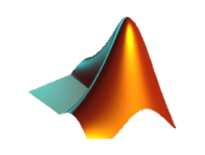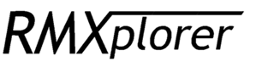

**LAB2 : Brushed DC Motor และ Stepper Motor**

# **สมาชิก**

นางสาวภัณฑิลา บุญญศิริวัฒน์ 66340500038

# **วัตถุประสงค์**

* สามารถออกแบบและดำเนินการทดลองโดยใช้กระบวนการทางวิทยาศาสตร์ รวมถึงการบันทึก สรุป และอภิปรายผลการทดลองอย่างมีเหตุผลรองรับ
* เข้าใจหลักการทำงานของเซ็นเซอร์และอุปกรณ์ที่เกี่ยวข้อง พร้อมประยุกต์ใช้ความรู้ทางวิทยาศาสตร์ คณิตศาสตร์ และสถิติผ่านโปรแกรม MATLAB ในการวิเคราะห์ความแม่นยำและเทียบผลการทดลองกับทฤษฎี
* อธิบายการทำงานของเซ็นเซอร์ เช่น การวัดความเร็วของ Brushless DC Motor ด้วย Hall Sensor ตั้งแต่การรับรู้สัญญาณจนถึงการคำนวณ
* กำหนดตัวแปรต้น ตัวแปรตาม ตัวแปรควบคุม พร้อมอธิบายจุดประสงค์ สมมติฐาน และนิยามเชิงปฏิบัติการที่สอดคล้องกับทฤษฎีที่เชื่อถือได้
* ออกแบบวิธีการทดลอง บันทึก สรุป อภิปรายผล และอธิบายที่มาของผลการทดลอง โดยใช้อุปกรณ์และชุดทดลองที่กำหนด

# **สมมติฐาน**

* การออกแบบและดำเนินการทดลองตามกระบวนการทางวิทยาศาสตร์จะช่วยให้ได้ผลลัพธ์ที่เชื่อถือได้
* การทำงานของเซ็นเซอร์และอุปกรณ์สามารถวิเคราะห์ได้อย่างถูกต้องหากใช้ความรู้ทางวิทยาศาสตร์ คณิตศาสตร์ และโปรแกรม MATLAB อย่างเหมาะสม
* สัญญาณจากเซ็นเซอร์ เช่น Hall Sensor สามารถนำมาคำนวณหาปริมาณทางฟิสิกส์ เช่น ความเร็วของ Brushless DC Motor ได้อย่างถูกต้อง
* การกำหนดตัวแปรและสมมติฐานที่สอดคล้องกับทฤษฎี จะช่วยสนับสนุนการทดลองให้ดำเนินไปอย่างสมเหตุสมผล
* วิธีการทดลอง การบันทึก และการวิเคราะห์ผลตามกระบวนการที่ออกแบบไว้อย่างถูกต้อง จะช่วยให้สามารถอธิบายผลลัพธ์ได้ชัดเจน

# **ขั้นตอนการดำเนินงาน**

* กำหนดวัตถุประสงค์และตัวแปรของการทดลอง เพื่อศึกษาหลักการทำงานของมอเตอร์ BLDC วิเคราะห์พฤติกรรมของการควบคุมในรูปแบบต่าง ๆ และกำหนดตัวแปรที่ศึกษา เพื่อให้สามารถควบคุมพารามิเตอร์ ต่าง ๆ ที่เกี่ยวข้องได้อย่างครบถ้วน
* ออกแบบการเก็บข้อมูล กำหนดเครื่องมือและอุปกรณ์ที่ใช้ พร้อมวางแผนการเก็บข้อมูล รวมถึงการออกแบบตารางบันทึกผลหรือรูปแบบสำหรับบันทึกค่าให้เหมาะสม
* ดำเนินการทดลอง เริ่มจากการตั้งค่าโปรแกรมและต่อชุดทดลองตามแผนที่ออกแบบไว้ ตั้งค่าเครื่องมือวัดเพื่อให้สามารถอ่านค่าพารามิเตอร์ได้อย่างถูกต้อง จากนั้นเริ่มเขียนคำสั่งควบคุมการทำงานของมอเตอร์
* บันทึกผลการทดลอง เก็บข้อมูลทั้งในรูปแบบภาพและตัวเลข พร้อมบันทึกค่าลงในตารางบันทึกผลอย่างครบถ้วน
* สรุปผลการทดลองและจัดระเบียบข้อมูล เพื่อให้อยู่ในรูปแบบที่สามารถวิเคราะห์ผลได้ง่าย
* อภิปรายผล โดยใช้หลักการและทฤษฎีที่เกี่ยวข้องมาอธิบายผลการทดลองที่ได้
* จัดทำรายงาน สรุปและเรียบเรียงผลการทดลอง วิเคราะห์ข้อผิดพลาดที่เกิดขึ้น พร้อมเสนอแนะแนวทางแก้ไขสำหรับการทดลองในอนาคต

# **Brush DC Motor**

# **จุดประสงค์**

* 1. ศึกษาและเข้าใจหลักการทำงานของ Brushed DC Motor และวิเคราะห์ Motor Characteristic
  2. ศึกษาและวิเคราะห์ความสัมพันธ์ระหว่าง Load Torque กับ Speed, Torque, Current, Power, และ %Efficiency ของ Brushed DC Motor
  3. ศึกษาและเข้าใจหลักการควบคุมมอเตอร์ด้วยการใช้ H-Bridge Drive ใน mode ต่าง ๆ ของ Brushed DC Motor

# **สมมติฐาน**

* 1. แรงดันไฟฟ้าที่เพิ่มขึ้นจะเพิ่มความเร็วเชิงมุม (RPM) และแรงบิด (Torque) จะมีความสัมพันธ์กับกระแส (Current) โดยตรง
  2. เมื่อ Load Torque เพิ่มขึ้น ความเร็วของมอเตอร์จะลดลง ในขณะที่กระแสไฟฟ้าและแรงบิดที่มอเตอร์ต้องการจะเพิ่มขึ้น และ %Efficiency จะมีค่าต่ำสุดในช่วงที่โหลดสูงเกินกำลังของมอเตอร์
  3. การควบคุมด้วย H-Bridge Drive ในโหมด Sign-Magnitude, Locked Anti-Phase และโหมดอื่น ๆ จะส่งผลต่อความเร็วและทิศทางการหมุนของมอเตอร์แตกต่างกัน.

# **นิยามศัพท์เฉพาะ**

* 1. Brushless DC Motor (BLDC) คือมอเตอร์กระแสตรงไร้แปรงถ่านที่ใช้ Permanent Magnet และอาศัย
  2. Commutation Logic คือ สิ่งที่มาเพื่อตัดสินใจว่าจะสลับกระแสไฟฟ้าไปยังขดลวดใดในเวลาที่เหมาะสม โดยใช้ข้อมูลจากเซ็นเซอร์หรือระบบตรวจจับตำแหน่ง
  3. Oscilloscope คืออุปกรณ์ที่ใช้วัดและแสดงผลสัญญาณไฟฟ้าในรูปแบบกราฟเวลา

# **นิยามเชิงปฏิบัติการ**

* 1. Brushless DC Motor (BLDC) คือ มอเตอร์กระแสตรงไร้แปรงถ่านที่อาศัยแม่เหล็กถาวรและการควบคุมทางอิเล็กทรอนิกส์เพื่อสลับกระแสในขดลวด A2212/13T TECHNICAL DATA
  2. Back EMF (Electromotive Force) คือ แรงดันไฟฟ้าที่เกิดขึ้นจากการเคลื่อนที่ของโรเตอร์ในสนามแม่เหล็ก

# **เอกสารและงานวิจัยที่เกี่ยวข้อง (related literature)**

## Brushless DC Motor (BLDC)

มอเตอร์บัสเลส (Brushless) เป็นมอเตอร์ที่มีการทำงานของขั้วไฟฟ้าตัวไฟฟ้าจะถูกส่งไปยังขดลวดที่มอเตอร์โดยตรงโดยจะแบ่งออกเป็น 3 ขดใหญ่ และแต่ละขดใหญ่จะมี 2 ขดย่อยที่สร้างสนมแม่เหล็กทั้ง 2 ขั้ว ทำให้เกิดขั้วแม่เหล็กตรงกลางขั้วแม่เหล็กและเกิดการหมุน โดยการทำงานแบบนี้นั้น ทำให้มอเตอร์บัสเลสนี่ไม่เกิดประกาย

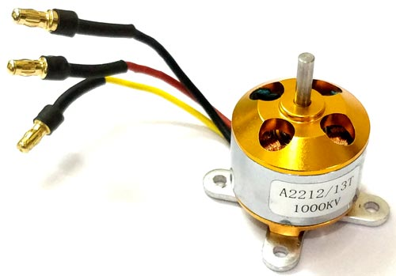

รูป 1 Brushless DC Motor  
ที่มา : https://images.app.goo.gl/45bsd8A7HDygaQNm9

### ประเภทของ Brushless DC Motor (BLDC)

สามารถแบ่งออกได้เป็น 2 ประเภทหลัก คือ Outrunner BLDC Motor และ Inrunner BLDC Motor ซึ่งมีลักษณะและคุณสมบัติที่แตกต่างกันดังนี้

#### Outrunner BLDC Motor (มอเตอร์แบบโรเตอร์อยู่ด้านนอก)

ลักษณะการทำงาน โรเตอร์อยู่ด้านนอกของสเตเตอร์ โดยโรเตอร์มักเป็นกระบอกโลหะที่บรรจุแม่เหล็กไว้ และหมุนรอบสเตเตอร์ซึ่งอยู่ตรงกลาง ให้แรงบิดสูง เหมาะสำหรับงานที่ต้องการพลังงานสูง เช่น โดรนและยานพาหนะไฟฟ้า มีประสิทธิภาพสูง สามารถแปลงพลังงานไฟฟ้าเป็นพลังงานกลได้อย่างมีประสิทธิผล สามารถหมุนด้วยความเร็วต่ำแต่ยังคงให้แรงบิดสูง เนื่องจากโรเตอร์ด้านนอกช่วยเพิ่มแรงแขนผลิตและบำรุงรักษาได้ง่าย

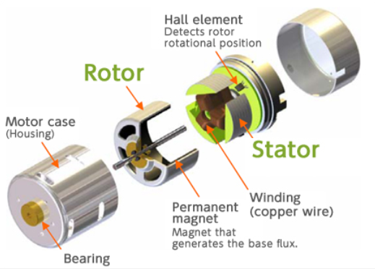

รูป 2 Outrunner BLDC Motor  
ที่มา : https://9engineer.com/post_files_editor/image/Article/DRC/Mot/BLDC%2002.PNG

#### Inrunner BLDC Motor (มอเตอร์แบบโรเตอร์อยู่ด้านใน)

ลักษณะการทำงาน: โรเตอร์อยู่ด้านในของสเตเตอร์ โดยโรเตอร์มักเป็นกระบอกโลหะที่บรรจุแม่เหล็กและหมุนอยู่ภายใน เหมาะสำหรับงานที่ต้องการความเร็วรอบสูง เช่น เครื่องมือแพทย์และเครื่องมือไฟฟ้า มีอัตราส่วนกำลังต่อน้ำหนักสูง เหมาะสำหรับงานที่ต้องการมอเตอร์น้ำหนักเบาควบคุมความเร็วและแรงบิดได้อย่างราบรื่นและแม่นยำ ใช้ในงานหุ่นยนต์และระบบอัตโนมัติ ทำงานเงียบ เหมาะสำหรับอุปกรณ์ที่ต้องการเสียงรบกวนต่ำ

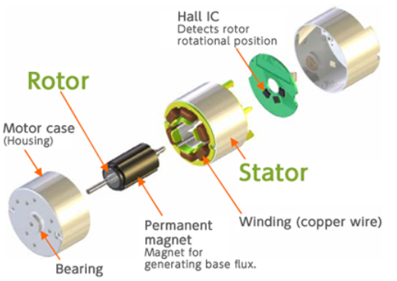

รูป 3 Inrunner BLDC Motor  
ที่มา : https://9engineer.com/post_files_editor/image/Article/DRC/Mot/BLDC%2003.PNG

ความแตกต่างหลักระหว่าง Outrunner และ Inrunner BLDC Motors



ที่มา : https://www.mirrorreview.com/bldc-motor/

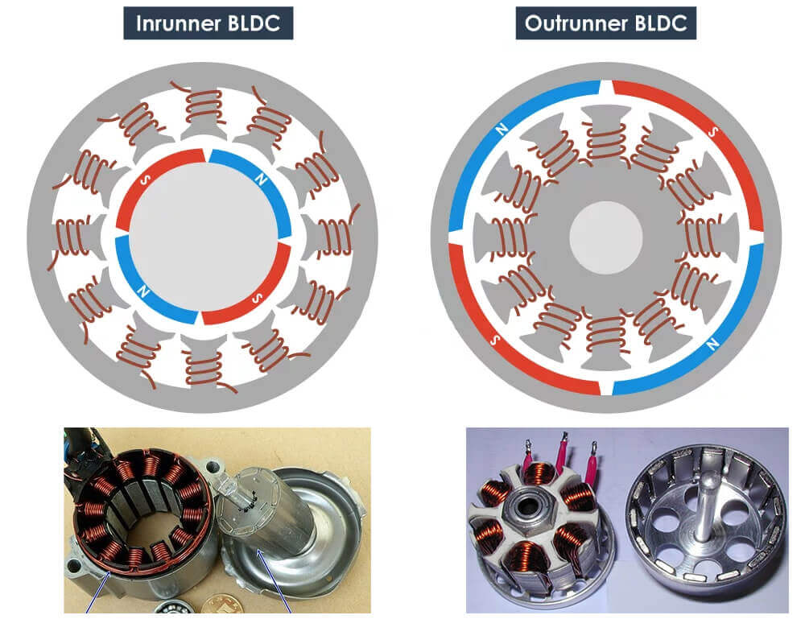

รูป 4 Brushless DC Motor  
ที่มา : https://images.app.goo.gl/45bsd8A7HDygaQNm9

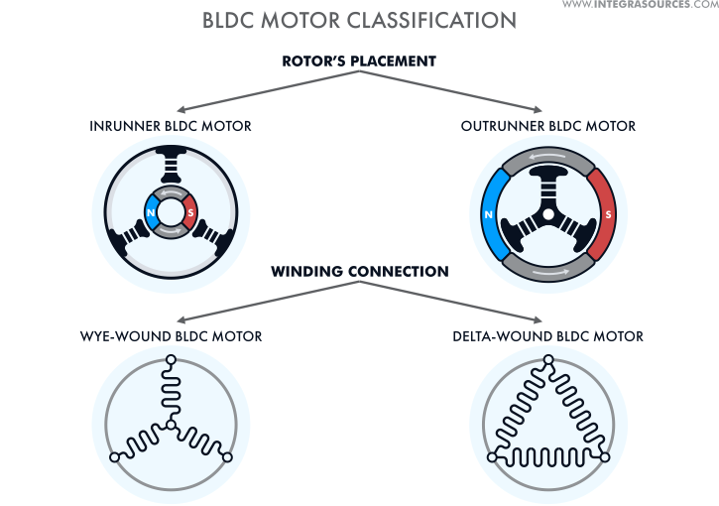

รูป 5  types of winding connections

ที่มา : https://www.integrasources.com/blog/bldc-motor-controller-design-principles/

### Rotor position sensing

#### Sensor based Control - Hall Sensors Wiring

หลักการทำงานของ Hall Sensors ใน BLDC Motor Hall Effect Sensors ใช้สำหรับตรวจจับตำแหน่งของโรเตอร์ใน BLDC Motor โดยอิงกับสนามแม่เหล็กที่สร้างขึ้นโดยแม่เหล็กถาวรในโรเตอร์ ซึ่งทำให้สามารถควบคุมการสลับเฟสของกระแสไฟฟ้าผ่านขดลวดของสเตเตอร์ได้อย่างแม่นยำ Hall Sensors Hall Sensors แต่ละตัวจะถูกติดตั้งภายในมอเตอร์ และสายไฟที่ออกมาจะเชื่อมต่อกับคอนโทรลเลอร์ของมอเตอร์ผ่านขั้วต่อพิเศษ

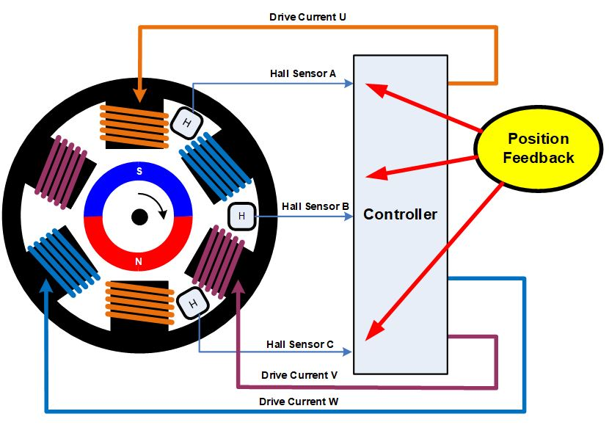

รูป 6 Sensor based Control - Hall Sensors Wiring  
ที่มา : https://images.app.goo.gl/45bsd8A7HDygaQNm9

**การสับเปลี่ยนกระแสในมอเตอร์ BLDC**

รูปที่ 1 แสดงรูปแบบอย่างง่ายของมอเตอร์ BLDC ที่ใช้แม่เหล็กสองขั้ว (ขั้วเหนือและขั้วใต้) และขดลวดสามชุด ในระบบนี้ แม่เหล็กถาวรบนโรเตอร์ (ส่วนหมุนของมอเตอร์) จะถูกล้อมรอบด้วยขดลวดบนสเตเตอร์ (ส่วนที่อยู่กับที่ของมอเตอร์) การเคลื่อนที่ของแม่เหล็กจะทำให้โรเตอร์หมุน ขั้วแม่เหล็กของขดลวดสามารถเปลี่ยนแปลงได้ (เป็นขั้วเหนือหรือใต้) ขึ้นอยู่กับทิศทางของกระแสไฟฟ้าที่ฉีดเข้าไป

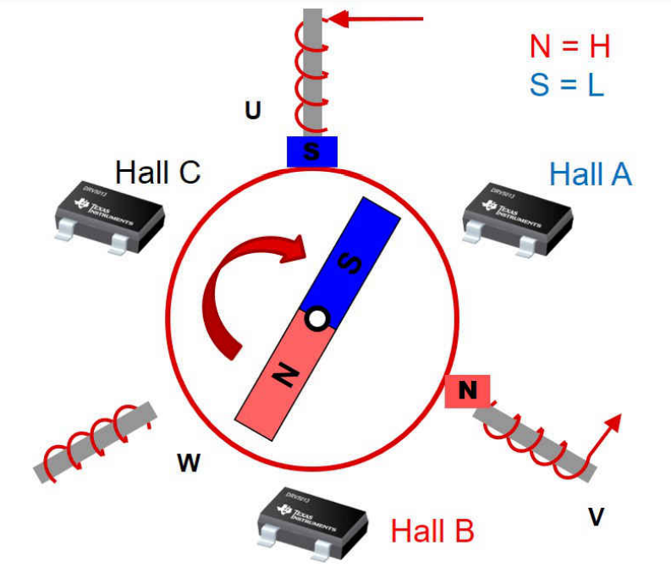

รูป 7  BLDC Motor Model, Commutation Step 1

ที่มา : https://www.ti.com/lit/ab/slvaeg3b/slvaeg3b.pdf?ts=1734781426676&ref_url=https%253A%252F%252Fwww.google.com%252F

แรงดึงดูดระหว่างแม่เหล็กไฟฟ้ากับขั้วตรงข้ามของแม่เหล็กถาวร และแรงผลักจากขั้วเดียวกัน จะทำให้แม่เหล็กถาวรและโรเตอร์เคลื่อนที่ ส่งผลให้เกิดแรงบิด

ตัวอย่างเช่น ถ้าตำแหน่งของแม่เหล็กอยู่ในตำแหน่งที่แสดงในรูปที่ 1 และต้องการให้แม่เหล็กเคลื่อนที่ในทิศตามเข็มนาฬิกา ให้ฉีดกระแสเข้าไปในขดลวด U เพื่อทำให้มันกลายเป็นขั้วใต้ และฉีดกระแสเข้าไปในขดลวด V เพื่อทำให้มันกลายเป็นขั้วเหนือ ขั้วใต้ที่เกิดจากขดลวด U จะผลักขั้วใต้ของแม่เหล็กถาวร และขั้วเหนือที่เกิดจากขดลวด V จะดึงขั้วใต้ของแม่เหล็กถาวร ส่งผลให้แม่เหล็กถาวรและโรเตอร์หมุนตามเข็มนาฬิกาจนถึงตำแหน่งที่แสดงในรูปที่ 2

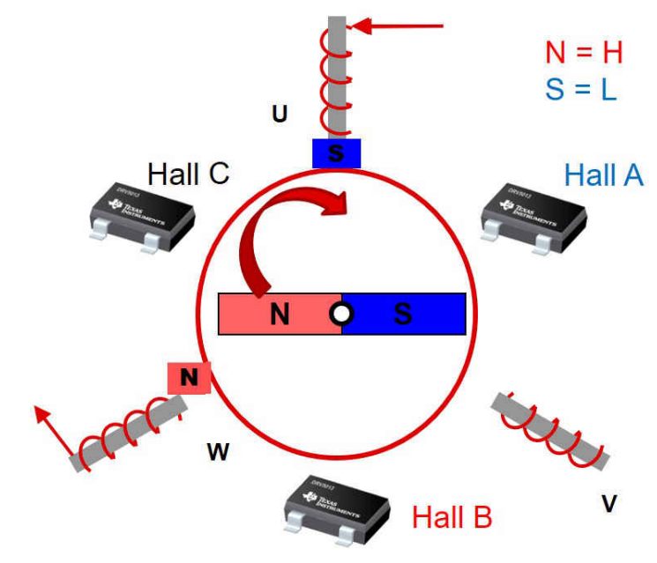

รูป 8  BLDC Motor Model, Commutation Step 2

ที่มา : https://www.ti.com/lit/ab/slvaeg3b/slvaeg3b.pdf?ts=1734781426676&ref_url=https%253A%252F%252Fwww.google.com%252F

จากตำแหน่งแม่เหล็กในรูปที่ 2 การฉีดกระแสเข้าไปในขดลวด W เพื่อทำให้เป็นขั้วเหนือ และในขดลวด U เพื่อให้ยังคงเป็นขั้วใต้ จะทำให้โรเตอร์หมุนตามเข็มนาฬิกาอีกครั้ง เพื่อให้แม่เหล็กและโรเตอร์เคลื่อนที่ต่อเนื่องไปรอบวงกลม ต้องฉีดกระแสเข้าไปในขดลวดต่าง ๆ ตามลำดับที่เฉพาะเจาะจง กระบวนการเปลี่ยนขดลวดที่ได้รับกระแสเพื่อทำให้โรเตอร์เคลื่อนที่นี้เรียกว่า การสับเปลี่ยนกระแส (Commutation)

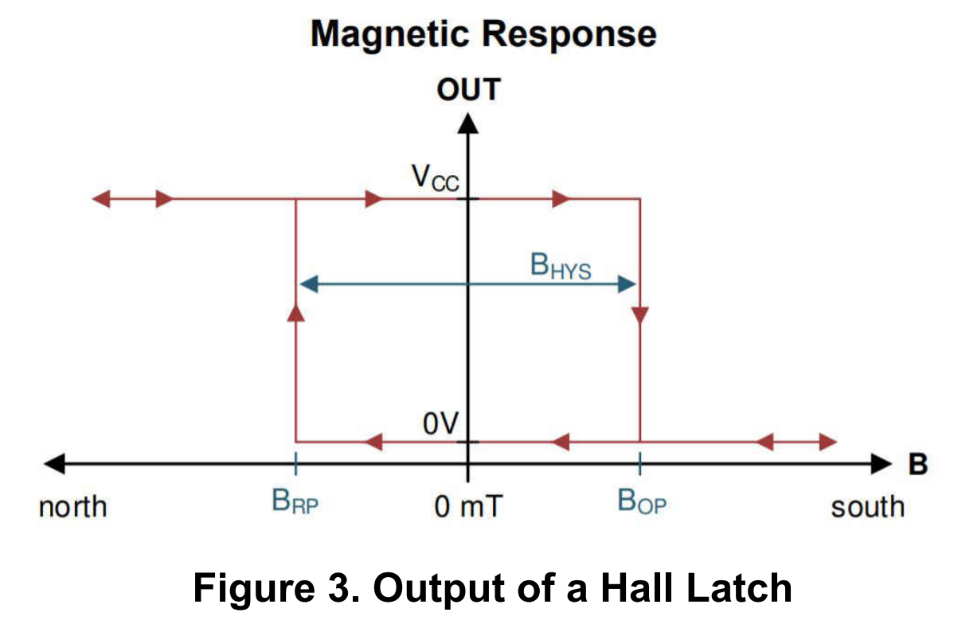

รูป 9 Output of a Hall Latch

ที่มา : https://www.ti.com/lit/ab/slvaeg3b/slvaeg3b.pdf?ts=1734781426676&ref_url=https%253A%252F%252Fwww.google.com%252F

Hall Latch ที่แสดงในรูปนี้ สัญญาณส่งออกจะอยู่ในสถานะต่ำเมื่อเซนเซอร์ตรวจพบขั้วใต้ของแม่เหล็กและความหนาแน่นของฟลักซ์แม่เหล็กมีค่ามากกว่าค่าจุดการทำงาน (BOP) สัญญาณจะคงอยู่ในสถานะต่ำจนกว่าเซนเซอร์จะตรวจพบขั้วเหนือและความหนาแน่นของฟลักซ์แม่เหล็กมีค่ามากกว่าค่าการปล่อย (BRP) หากไม่มีสัญญาณแม่เหล็ก สถานะสุดท้ายจะยังคงไม่เปลี่ยนแปลง

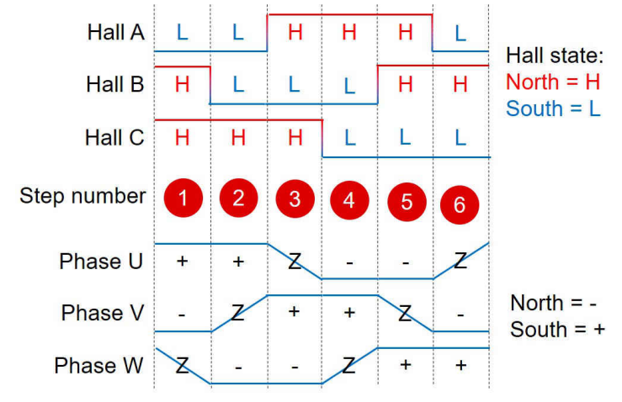

รูป 10 Six-Step Motor Commutation Control Scheme

ที่มา : https://www.ti.com/lit/ab/slvaeg3b/slvaeg3b.pdf?ts=1734781426676&ref_url=https%253A%252F%252Fwww.google.com%252F

รูปที่ 4 แสดงคลื่นสัญญาณจากเซนเซอร์ Hall ลอจิกสามตัว ในแต่ละขั้นตอน จะมีเพียงสองเฟสที่ถูกขับเคลื่อนในเวลาเดียวกัน ในขณะที่เฟสที่สามจะอยู่ในสถานะ High-Z (ไม่ได้ใช้งาน)

เครื่องหมาย "+" หมายถึงการฉีดกระแสเพื่อสร้างขั้วใต้ให้กับเฟส

เครื่องหมาย "-" หมายถึงการฉีดกระแสในทิศทางตรงข้ามเพื่อสร้างขั้วเหนือให้กับเฟส

เครื่องหมาย "Z" หมายถึงเฟสที่ไม่ได้ใช้งาน

ในรูปที่ 4 สถานะของเซนเซอร์ Hall สามารถถูกใช้เป็นดัชนีในตารางการค้นหาในซอฟต์แวร์ เพื่อกำหนดวิธีขับเคลื่อนเฟสที่แตกต่างกันตามตำแหน่งปัจจุบันของโรเตอร์

การออกแบบเซนเซอร์ Hall ในมอเตอร์ BLDC

โดยปกติ มอเตอร์ BLDC จะมีขั้วแม่เหล็กและขดลวดมากกว่าที่แสดงในรูปที่ 1 และ 2 การเพิ่มจำนวนขดลวดและขั้วแม่เหล็กช่วยให้สามารถควบคุมตำแหน่งแม่เหล็กได้ละเอียดขึ้น

เซนเซอร์ Hall ตำแหน่งสามตัว ควรถูกวางให้มีมุมทางไฟฟ้าแตกต่างกัน 120° ซึ่งอาจแตกต่างจากมุมทางกลไก ขึ้นอยู่กับจำนวนขั้วแม่เหล็ก

#### Sensorless Control - Back EMF sensing

ขดลวดของมอเตอร์ไฟฟ้าทำหน้าที่เหมือนเครื่องกำเนิดไฟฟ้า เมื่อเคลื่อนที่ผ่านเส้นสนามแม่เหล็ก จะเกิดแรงดันไฟฟ้าในขดลวด ซึ่งวัดค่าเป็นโวลต์ เรียกว่าแรงเคลื่อนไฟฟ้า (Electromotive Force หรือ EMF) ตามกฎของเลนซ์ (Lenz's Law) EMF นี้จะสร้างสนามแม่เหล็กที่สองขึ้นมาเพื่อต่อต้านการเปลี่ยนแปลงฟลักซ์แม่เหล็กที่เป็นต้นเหตุของการหมุนของมอเตอร์ ในภาษาที่ง่ายขึ้น EMF จะต้านทานการเคลื่อนไหวตามธรรมชาติของมอเตอร์ และถูกเรียกว่า แรงเคลื่อนไฟฟ้าย้อนกลับ (Back EMF) สำหรับมอเตอร์ที่มีฟลักซ์แม่เหล็กและจำนวนรอบขดลวดคงที่ ค่า EMF จะมีขนาดแปรผันตรงกับความเร็วเชิงมุมของโรเตอร์

พารามิเตอร์แรงเคลื่อนไฟฟ้าย้อนกลับ ค่าคงที่แรงเคลื่อนไฟฟ้าย้อนกลับ (Back EMF Constant) ซึ่งสามารถใช้ในการคำนวณแรงเคลื่อนไฟฟ้าย้อนกลับที่เกิดขึ้นที่ความเร็วเฉพาะ ค่าแรงดันไฟฟ้าที่เกิดขึ้นในขดลวดสามารถคำนวณได้โดยการลบค่าแรงเคลื่อนไฟฟ้าย้อนกลับออกจากแรงดันไฟฟ้าจ่าย

มอเตอร์ถูกออกแบบมาให้ทำงานที่ความเร็วที่กำหนด โดยความแตกต่างของแรงดันไฟฟ้าระหว่างแรงเคลื่อนไฟฟ้าย้อนกลับและแรงดันจ่าย จะทำให้มอเตอร์ดึงกระแสที่กำหนดและส่งแรงบิดที่กำหนด หากมอเตอร์ทำงานที่ความเร็วเกินค่าที่กำหนด แรงเคลื่อนไฟฟ้าย้อนกลับจะเพิ่มขึ้นอย่างมาก ลดความต่างศักย์ไฟฟ้าบนขดลวด ทำให้กระแสและแรงบิดลดลง

หากเพิ่มความเร็วต่อไป แรงเคลื่อนไฟฟ้าย้อนกลับ (รวมกับความสูญเสียของมอเตอร์) จะเท่ากับแรงดันไฟฟ้าจ่าย ทำให้กระแสและแรงบิดลดลงเป็นศูนย์

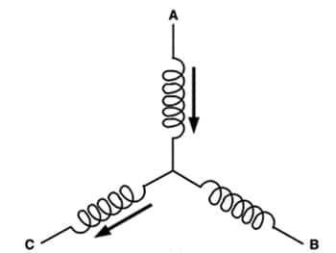

รูป 11 First of a six-stage electrical cycle for a BLDC motor

ที่มา : https://www.digikey.co.th/th/articles/controlling-sensorless-bldc-motors-via-back-emf

ขั้นตอนต่างๆ ของลำดับการสับเปลี่ยนสำหรับมอเตอร์ BLDC สามเฟสทำได้โดยจ่ายพลังงานให้กับขดลวดหนึ่งเป็นบวก ขดลวดที่สองเป็นลบ และปล่อยให้ขดลวดที่สามเปิดอยู่ รูปที่ 1 แสดงแผนผังแบบง่ายของขั้นตอนแรกจากลำดับการสับเปลี่ยนหกขั้นตอนสำหรับมอเตอร์ดังกล่าว

ในมอเตอร์ BLDC แบบไม่มีเซ็นเซอร์ ไม่มีเซ็นเซอร์ฮอลล์ ในขณะที่มอเตอร์หมุน EMF ย้อนกลับในขดลวดทั้งสามจะเปลี่ยนแปลงไปในรูปคลื่นสี่เหลี่ยมคางหมู (เส้นประยาว) ตามที่แสดงในรูปเพื่อการเปรียบเทียบ รูปเดียวกันนี้ยังแสดงเอาต์พุตจากเซ็นเซอร์ฮอลล์ของมอเตอร์ที่มีการกำหนดค่าคล้ายกัน

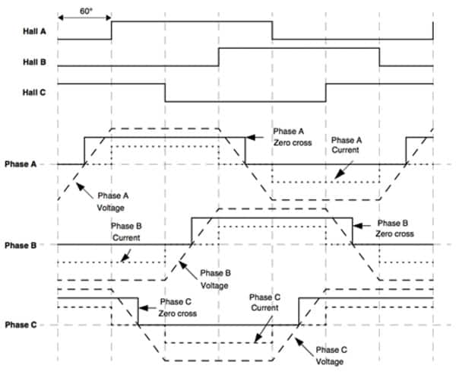

รูป 12 เอาต์พุตเซ็นเซอร์ฮอลล์ของ Microchip เปรียบเทียบกับ EMF ย้อนกลับ

ที่มา : https://www.digikey.co.th/th/articles/controlling-sensorless-bldc-motors-via-back-emf

เอาต์พุตเซ็นเซอร์ฮอลล์เปรียบเทียบกับ EMF ย้อนกลับสำหรับมอเตอร์ BLDC สามเฟส โปรดทราบว่าการสลับเอาต์พุตเซ็นเซอร์ฮอลล์สอดคล้องกับ EMF ย้อนกลับของขดลวดที่เกี่ยวข้องที่ข้ามจุดศูนย์ในมอเตอร์ที่ไม่มีเซ็นเซอร์การรวมกันของจุดข้ามศูนย์ทั้งสามจุดสำหรับขดลวดจะใช้เพื่อกำหนดลำดับการให้พลังงานของขดลวด โปรดทราบว่ามีความต่างของเฟสระหว่างเอาต์พุตที่เปลี่ยนเซ็นเซอร์ฮอลล์แต่ละตัวในมอเตอร์ BLDC ทั่วไป และจุดข้ามศูนย์ของ EMF ย้อนกลับสำหรับขดลวดแต่ละตัวในหน่วยที่ไม่มีเซ็นเซอร์ที่มีมุม 30 องศา ดังนั้น ในวงจรควบคุมมอเตอร์แบบไม่มีเซ็นเซอร์ หลังจากตรวจพบจุดตัดศูนย์แล้ว ความล่าช้าของเฟส 30 องศาจะถูกสร้างขึ้นในเฟิร์มแวร์ก่อนที่จะมีการเปิดใช้งานการดำเนินการถัดไปในลำดับการให้พลังงาน ในรูปเส้นประสั้นแสดงกระแสไฟฟ้าในขดลวด

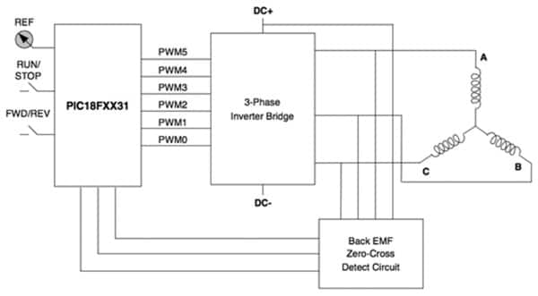

รูป 13 แสดงวงจรควบคุมสำหรับมอเตอร์ BLDC สามเฟสแบบไม่มีเซ็นเซอร์

ที่มา : https://www.digikey.co.th/th/articles/controlling-sensorless-bldc-motors-via-back-emf

วงจรใช้ MCU 8 บิต Microchip PIC18FXX31 เพื่อสร้างเอาต์พุตที่ปรับความกว้างพัลส์ (PWM) เพื่อทริกเกอร์ IGBT หรือ MOSFET ในบริดจ์อินเวอร์เตอร์สามเฟส MCU จะตอบสนองต่ออินพุตจากวงจรตรวจจับจุดตัดศูนย์ของแรงเคลื่อนไฟฟ้ากลับ

วิธีการตรวจจับ Back EMF

มีเทคนิคหลายวิธีสำหรับการวัด Back EMF โดยวิธีที่ง่ายที่สุดคือการเปรียบเทียบ Back EMF กับครึ่งหนึ่งของแรงดันไฟฟ้าของ DC Bus โดยใช้ตัวเปรียบเทียบ (Comparator) ดังแสดงในรูปที่ 4a ในกรณีนี้ ตัวเปรียบเทียบจะเชื่อมต่อกับขดลวด B ซึ่งระบบที่สมบูรณ์จะต้องมีตัวเปรียบเทียบเชื่อมต่อกับทุกขดลวด ในรูป ขดลวด A ได้รับพลังงานในทิศทางบวก ขดลวด C ได้รับพลังงานในทิศทางลบ และขดลวด B ถูกปล่อยว่าง Back EMF จะเพิ่มขึ้นและลดลงตามลำดับการจ่ายพลังงานในเฟสนี้

ข้อเสียหลักของวิธีการใช้ตัวเปรียบเทียบที่เรียบง่ายนี้คือ ขดลวดทั้งสามอาจมีคุณสมบัติที่ไม่เหมือนกัน ส่งผลให้เกิดการเลื่อนเฟสทางบวกหรือทางลบจากจุดตัดศูนย์ที่แท้จริง มอเตอร์อาจยังคงทำงานได้ แต่มีโอกาสที่จะดึงกระแสไฟเกินพิกัด

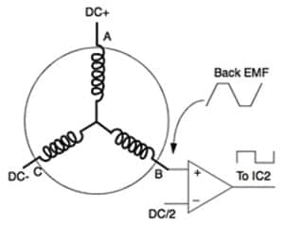

รูป 14 Simple comparator circuit for measuring back EMF

ที่มา : https://www.digikey.co.th/th/articles/controlling-sensorless-bldc-motors-via-back-emf

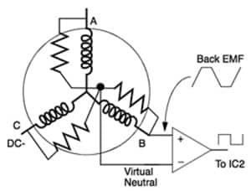

รูป 15 The simple comparator circuit can be improved by implementing a virtual neutral point

ที่มา : https://www.digikey.co.th/th/articles/controlling-sensorless-bldc-motors-via-back-emf

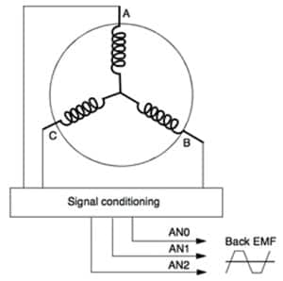

รูป 16 The signal is sampled by an ADC and then compared with a digital value corresponding to the zero point

ที่มา : https://www.digikey.co.th/th/articles/controlling-sensorless-bldc-motors-via-back-emf

วิธีแก้ไขคือการสร้างจุดศูนย์จำลอง

ดังแสดงในรูปที่ 4b โดยใช้เครือข่ายตัวต้านทานสามชุดที่เชื่อมต่อขนานกับขดลวดของมอเตอร์ จากนั้นเปรียบเทียบ Back EMF กับจุดศูนย์จำลอง

วิธีที่สามคือการใช้ตัวแปลงอนาล็อกเป็นดิจิทัล (ADC)

ดังแสดงในรูปที่ 4c MCU หลายรุ่นที่ออกแบบมาสำหรับการควบคุมมอเตอร์ BLDC มี ADC ความเร็วสูงที่เหมาะสำหรับวัตถุประสงค์นี้ ในวิธีนี้ Back EMF จะถูกลดทอนเพื่อให้สามารถป้อนเข้าตรงไปยัง MCU สัญญาณนี้จะถูกสุ่มตัวอย่างโดย ADC และเปรียบเทียบกับค่าดิจิทัลที่สอดคล้องกับจุดศูนย์ เมื่อค่าทั้งสองตรงกัน ลำดับการจ่ายพลังงานของขดลวดจะเลื่อนไปยังขั้นตอนถัดไป วิธีนี้มีข้อดีบางประการ เช่น การใช้ฟิลเตอร์ดิจิทัลเพื่อลบองค์ประกอบการสวิตชิ่งความถี่สูงออกจากสัญญาณ Back EMF

ข้อเสียที่สำคัญของการควบคุมมอเตอร์ BLDC แบบไร้เซนเซอร์

เมื่อมอเตอร์อยู่กับที่ จะไม่มี Back EMF ถูกสร้างขึ้น ทำให้ MCU ขาดข้อมูลเกี่ยวกับตำแหน่งของสเตเตอร์และโรเตอร์

วิธีแก้ไขคือการเริ่มต้นมอเตอร์ในโหมดเปิดวงจร (Open Loop) โดยการจ่ายพลังงานให้กับขดลวดตามลำดับที่กำหนดไว้ล่วงหน้า แม้ว่ามอเตอร์อาจทำงานได้อย่างไม่มีประสิทธิภาพ แต่มันจะเริ่มหมุน เมื่อความเร็วเพิ่มขึ้นจนมากพอที่จะสร้าง Back EMF ได้ ระบบควบคุมจะสลับไปยังโหมดปิดวงจร (Closed Loop) ที่มีประสิทธิภาพ

เนื่องจาก Back EMF มีความสัมพันธ์กับความเร็วรอบของมอเตอร์ มอเตอร์ BLDC แบบไร้เซนเซอร์อาจไม่เหมาะสำหรับการใช้งานที่ต้องการความเร็วต่ำมาก ในกรณีนี้ การใช้มอเตอร์ BLDC ที่มีเซนเซอร์ Hall-Effect อาจเป็นตัวเลือกที่ดีกว่า

#### เปรียบเทียบข้อดีและข้อเสียระหว่าง Sensor-Based Control (Hall Sensors Wiring) และ Sensorless Control (Back EMF Sensing)



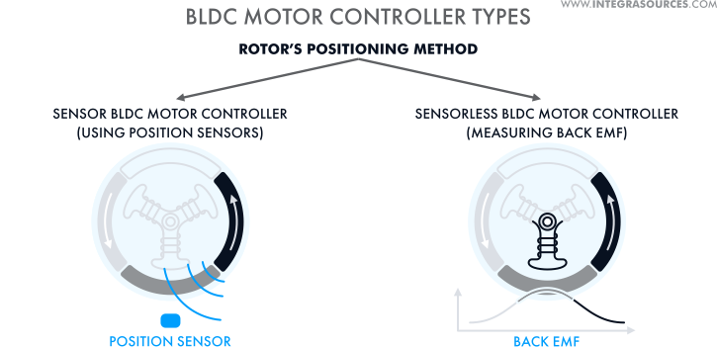

รูป 17 two different types of winding connections  
ที่มา : https://www.integrasources.com/blog/bldc-motor-controller-design-principles/

### Field-Oriented Control (FOC)

สำหรับมอเตอร์ Brushless DC สนามแม่เหล็กถูกสร้างขึ้นโดยแม่เหล็กที่ติดตั้งอยู่บนโรเตอร์โดยตรงและขดลวดในสเตเตอร์ ขดลวดในสเตเตอร์มักจะมาในรูปแบบสามเฟสและถูกจัดเรียงให้มีมุมไฟฟ้าห่างกัน 120 องศา แรงรวมที่เกิดจากสามเฟสนี้จะเป็นตัวสร้างการหมุนที่ใช้งานได้ของมอเตอร์

การขับขดลวดแม่เหล็กแต่ละตัวสามารถสร้างแรงที่ไม่ก่อให้เกิดแรงบิดแบบหมุน หรือสร้างแรงที่ก่อให้เกิดการหมุนได้ แรงสองประเภทนี้เรียกว่า Quadrature (Q) และ Direct (D) โดยแรง Quadrature ที่เป็นประโยชน์ (ไม่ควรสับสนกับระบบการเข้ารหัสแบบ Quadrature สำหรับอุปกรณ์ป้อนกลับตำแหน่ง) จะวิ่งตั้งฉากกับแกนขั้วแม่เหล็กของโรเตอร์ ในขณะที่แรง Direct ที่ไม่ก่อให้เกิดแรงบิดจะวิ่งขนานไปกับแกนขั้วแม่เหล็กของโรเตอร์

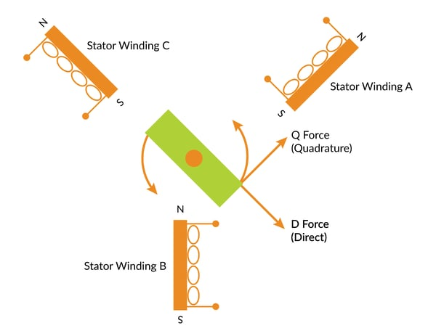

รูป 18 Quadrature และ Direct  
ที่มา : https://www.pmdcorp.com/resources/type/articles/get/field-oriented-control-foc-a-deep-dive-article

เคล็ดลับในการสร้างการหมุนคือการเพิ่มแรงบิดแบบ Q (Quadrature) ให้มากที่สุดในขณะที่ลดแรงบิดแบบ D (Direct) ให้เหลือน้อยที่สุด หากมุมของโรเตอร์ถูกวัดด้วยเซนเซอร์ Hall หรือ Encoder ตำแหน่ง ทิศทางของสนามแม่เหล็กจากโรเตอร์จะเป็นที่ทราบได้

การคอมมิวเตชันแบบหกขั้นตอน (Six-step Commutation) เป็นเทคนิคง่ายๆ ที่อ่านค่าจากเซนเซอร์ Hall และกระตุ้นขดลวดตามลำดับเฉพาะ ข้อเสียของเทคนิคนี้คือ สำหรับมอเตอร์หลายตัว มันทำให้เกิดการลดประสิทธิภาพและความราบรื่นของการเคลื่อนที่เมื่อเทียบกับเทคนิคขั้นสูงกว่า เพราะสัญญาณควบคุมเอาต์พุตสำหรับแต่ละขดลวดเปลี่ยนแปลงอย่างกะทันหันเมื่อมีการอ่านสถานะ Hall ใหม่ ซึ่งเกิดขึ้นทุกๆ 60 องศาไฟฟ้า ปรากฏการณ์ทั้งสองนี้สามารถเห็นได้ในรูปซึ่งแสดงการลดแรงบิดที่เกิดจากการมีมุมเวกเตอร์ที่วัดได้เพียงหกมุมต่อการหมุนไฟฟ้าหนึ่งรอบ

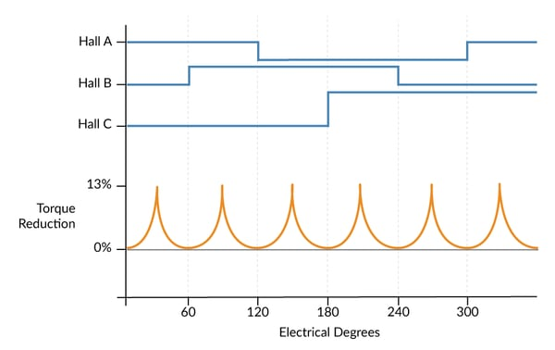

รูป 19 การลดแรงบิดเทียบกับการตรวจจับด้วย Hall  
ที่มา : https://www.pmdcorp.com/resources/type/articles/get/field-oriented-control-foc-a-deep-dive-article

ประสิทธิภาพแบบนี้เหมาะสำหรับการหมุนธรรมดาหรือการใช้งานที่มอเตอร์ถูกลดเกียร์ลง แต่สำหรับระบบที่ต้องการการเคลื่อนไหวที่ราบรื่นและประสิทธิภาพที่สูงขึ้น เทคนิคขั้นสูงสองแบบ ได้แก่ การควบคุมแบบซายน์ (Sinusoidal Control) และการควบคุมแบบ Field-Oriented Control (FOC) ให้การยกระดับประสิทธิภาพ

การควบคุมแบบ Field-Oriented Control (FOC)

เป็นวิธีการควบคุมที่สำคัญสำหรับมอเตอร์ Brushless DC มันคล้ายกับการคอมมิวเตชันแบบซายน์ แต่เพิ่มมิติทางคณิตศาสตร์ที่สำคัญเข้าไป

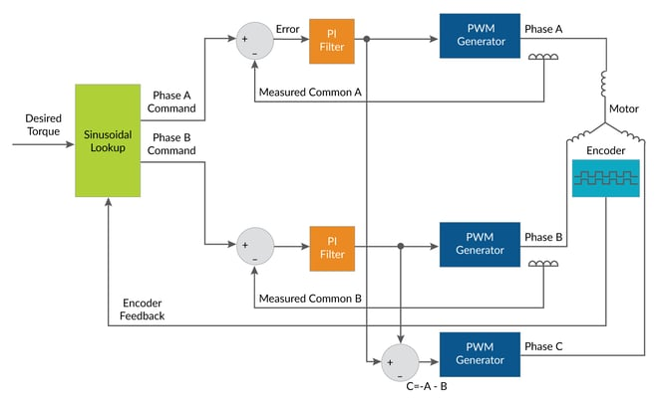

รูป 20 การคอมมิวเตชันแบบซายน์  
ที่มา : https://www.pmdcorp.com/resources/type/articles/get/field-oriented-control-foc-a-deep-dive-article

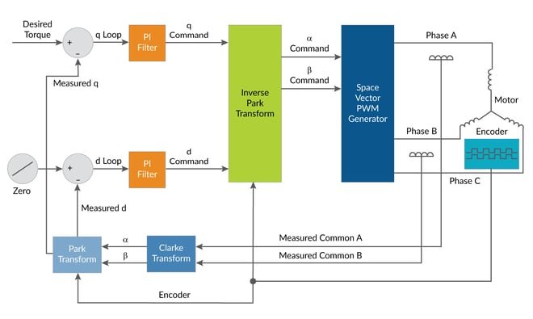

รูป 21 การควบคุมแบบ FOC

ที่มา : https://www.pmdcorp.com/resources/type/articles/get/field-oriented-control-foc-a-deep-dive-article

รูป แสดงโครงร่างการควบคุมสำหรับการคอมมิวเตชันแบบซายน์และการควบคุมแบบ Field-Oriented Control ในวิธีการควบคุมแบบซายน์ คำสั่งแรงบิดถูกแปลงเป็นเวกเตอร์ผ่านตารางลุคอัพแบบซายน์ ทำให้ได้คำสั่งแยกสำหรับขดลวดแต่ละเส้นในมอเตอร์ เมื่อโรเตอร์เคลื่อนที่ไปข้างหน้า มุมในตารางลุคอัพก็จะเคลื่อนที่ไปตามกัน เมื่อคำสั่งเฟสแบบเวกเตอร์ถูกสร้างขึ้น มันจะถูกส่งต่อไปยังลูปกระแสไฟฟ้า ซึ่งมีหนึ่งลูปสำหรับแต่ละขดลวด ลูปนี้พยายามรักษาค่ากระแสไฟฟ้าจริงให้ตรงกับค่าที่ต้องการ

ลักษณะสำคัญของวิธีการนี้คือ เมื่อความถี่การหมุนของมอเตอร์เพิ่มขึ้น ความท้าทายในการรักษาค่ากระแสที่ต้องการก็เพิ่มขึ้นเช่นกัน เพราะลูปกระแสไฟฟ้าถูกกระทบจากความถี่การหมุน ล่าช้าในลูปกระแสไฟฟ้าที่ไม่สำคัญในความเร็วต่ำ จะสร้างแรงบิด D (ที่ไม่ต้องการ) มากขึ้นในความเร็วสูง ส่งผลให้แรงบิดที่ใช้ได้ลดลง

วิธีการควบคุม FOC ในรูปแตกต่างออกไป โดยที่ลูปกระแสไฟฟ้าไม่ขึ้นอยู่กับการหมุนของมอเตอร์ กล่าวคือ มันทำงานโดยอิสระจากการหมุนของมอเตอร์ ในวิธีการ FOC จะมีลูปกระแสไฟฟ้าสองลูป ลูปหนึ่งสำหรับแรงบิด Q และอีกลูปสำหรับแรงบิด D ลูปแรงบิด Q ถูกขับด้วยคำสั่งแรงบิดที่ผู้ใช้งานต้องการจากคอนโทรลเลอร์เซอร์โว ลูป D ถูกขับด้วยคำสั่งอินพุตเป็นศูนย์ เพื่อให้ลดแรงบิด D ที่ไม่ต้องการให้เหลือน้อยที่สุด

เคล็ดลับที่ทำให้ทั้งหมดนี้ใช้งานได้คือการดำเนินการแปลงทางคณิตศาสตร์ที่เข้มข้น ซึ่งแปลงมุมเฟสแบบเวกเตอร์ไปยังกรอบอ้างอิง D และ Q และแปลงกลับมา รู้จักกันในชื่อการแปลง Park และ Clarke การนำไปใช้งานในมอเตอร์ Brushless DC ในทางปฏิบัติกลายเป็นเรื่องปกติ เนื่องจากการมี DSPs และไมโครโปรเซสเซอร์ที่มีราคาถูกและมีประสิทธิภาพสูง

### Space Vector Modulation – SVM

(Space Vector Modulation - SVM) เป็นเทคนิคที่พบได้บ่อยใน Field-Oriented Control (FOC) สำหรับมอเตอร์เหนี่ยวนำ (Induction Motors) และมอเตอร์ซิงโครนัสแม่เหล็กถาวร (Permanent Magnet Synchronous Motors - PMSM) SVM มีหน้าที่ในการสร้างสัญญาณมอดูเลตความกว้างพัลส์ (Pulse Width Modulated - PWM) เพื่อควบคุมสวิตช์ของอินเวอร์เตอร์ ซึ่งจะผลิตแรงดันที่มอดูเลตได้ตามต้องการเพื่อขับมอเตอร์ให้ทำงานที่ความเร็วหรือแรงบิดที่ต้องการ SVM ยังรู้จักกันในชื่อ Space Vector Pulse Width Modulation (SVPWM)

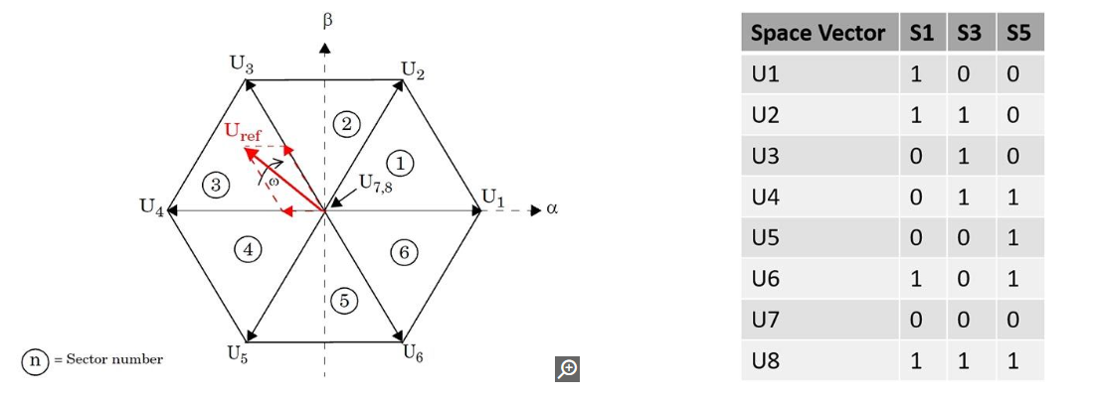

สถานะการสลับที่สอดคล้องกับเวกเตอร์พื้นฐานในอวกาศ (สำหรับทิศทาง) และเวกเตอร์ว่าง (สำหรับขนาด) จะถูกนำมารวมกันเพื่อประมาณเวกเตอร์แรงดันไฟฟ้าที่มีขนาดใดๆ ในตำแหน่งใดๆ ก็ได้ภายในรูปหกเหลี่ยมของเวกเตอร์ในอวกาศ ตัวอย่างเช่น สำหรับทุกช่วงการมอดูเลตความกว้างพัลส์ (PWM) เวกเตอร์อ้างอิง 'Uref' จะถูกเฉลี่ยโดยใช้ลำดับการสลับของเวกเตอร์ในอวกาศที่อยู่ติดกันสองตัว (U3 และ U4 ในรูป) สำหรับระยะเวลาที่กำหนด และเวกเตอร์ว่าง (U7 หรือ U8) สำหรับช่วงที่เหลือของช่วง

โดยการควบคุมลำดับการสลับและระยะเวลาเปิดของพัลส์ จึงทำให้สามารถสร้างเวกเตอร์แรงดันไฟฟ้าที่มีขนาดและทิศทางที่แตกต่างกันได้สำหรับช่วง PWM ทุกช่วง เป้าหมายของเทคนิคการมอดูเลตเวกเตอร์อวกาศคือการสร้างลำดับการสลับที่สอดคล้องกับเวกเตอร์แรงดันไฟฟ้าอ้างอิงสำหรับช่วง PWM ทุกช่วงเพื่อให้ได้เวกเตอร์อวกาศที่หมุนอย่างต่อเนื่อง

เทคนิคการมอดูเลตเวกเตอร์อวกาศจะดำเนินการกับเวกเตอร์แรงดันอ้างอิงเพื่อสร้างสัญญาณเกตที่เหมาะสมสำหรับอินเวอร์เตอร์ทุกช่วง PWM โดยมีวัตถุประสงค์เพื่อให้ได้เวกเตอร์อวกาศที่หมุนอย่างต่อเนื่อง

[[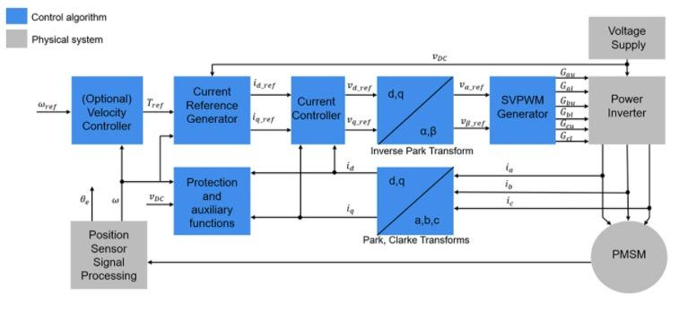](https://www.mathworks.com/discovery/space-vector-modulation.html)](https://www.mathworks.com/discovery/space-vector-modulation.html)

ภาพประกอบสถาปัตยกรรมการควบคุมแบบมุ่งเน้นสนามพร้อมการมอดูเลตเวกเตอร์ในอวกาศ

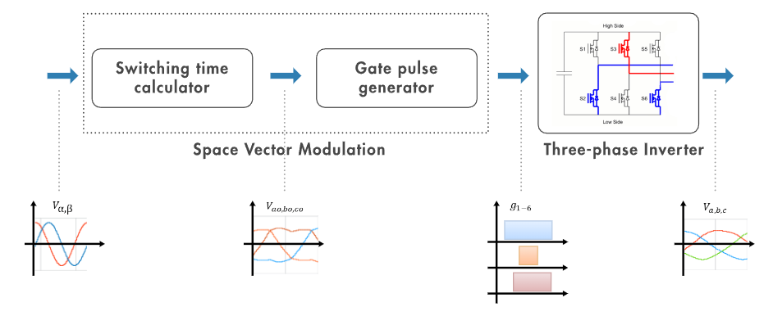

แผนผังบล็อกแสดงตัวอย่างหนึ่งของเวิร์กโฟลว์การมอดูเลตเวกเตอร์เชิงพื้นที่

สำหรับทุกช่วง PWM โดยมีเวกเตอร์แรงดันไฟฟ้าเป็นข้อมูลอ้างอิงอินพุต อัลกอริทึม SVM:

* คำนวณเวลาเปิดและปิดเกตโดยอิงตามเวกเตอร์แรงดันอ้างอิง
* ใช้เวลาเกตเพื่อสร้างรูปคลื่นมอดูเลชั่นแบบโค้งคู่
* ใช้เวลาเกตเพื่อสร้างพัลส์เกตที่เหมาะสมสำหรับสวิตช์อินเวอร์เตอร์

[[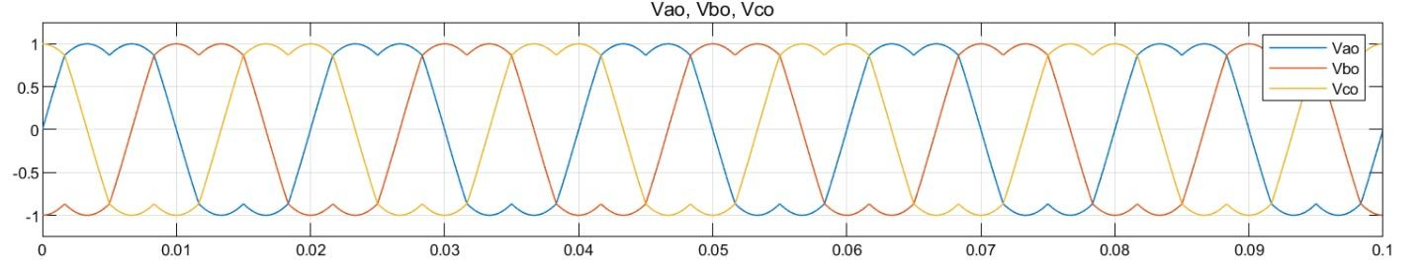](https://www.mathworks.com/discovery/space-vector-modulation.html)](https://www.mathworks.com/discovery/space-vector-modulation.html)

สัญญาณแรงดันไฟฟ้ามอดูเลตเวกเตอร์อวกาศที่สร้างโดยอัลกอริทึม SVM

ลักษณะเฉพาะของคลื่นมอดูเลชั่นที่สร้างขึ้นด้วยส่วนโค้งคู่ทำให้ใช้แรงดันไฟฟ้า DC บัสที่มีอยู่ได้อย่างเต็มที่ ซึ่งจะทำให้ได้แรงดันไฟฟ้าขาออกที่มีอัตราดีกว่าเมื่อเปรียบเทียบกับเทคนิค Sinusoidal Pulse Width Modulation (SPWM)

[[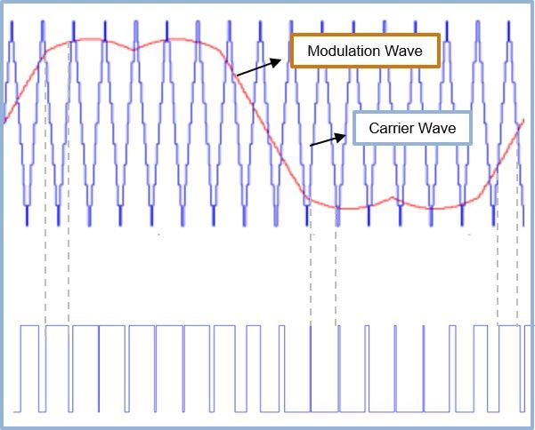](https://www.mathworks.com/discovery/space-vector-modulation.html)](https://www.mathworks.com/discovery/space-vector-modulation.html)

การสร้างพัลส์เกตเป็นผลจากการเปรียบเทียบคลื่นมอดูเลชั่นและคลื่นพาหะ

จากนั้นคุณสามารถใช้สัญญาณเกตที่สร้างขึ้นกับสวิตช์ของอินเวอร์เตอร์สามเฟสเพื่อขับมอเตอร์ด้วยความเร็วหรือแรงบิดที่ต้องการได้

# **วิธีดำเนินการทดลอง**

## 6.1 การตั้งค่า MATLAB

* + 1. การตั้งค่า parameter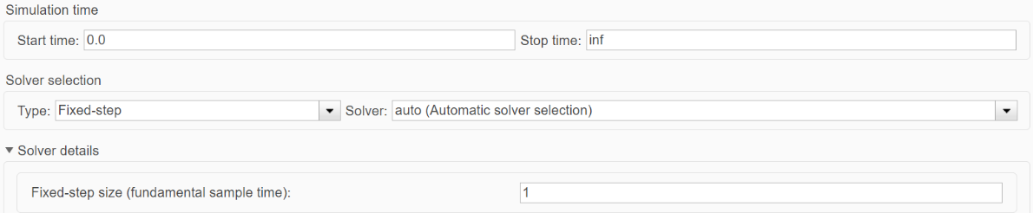
    2. การตั้งค่า matlab สำหรับการทดลองbrushed dc motor

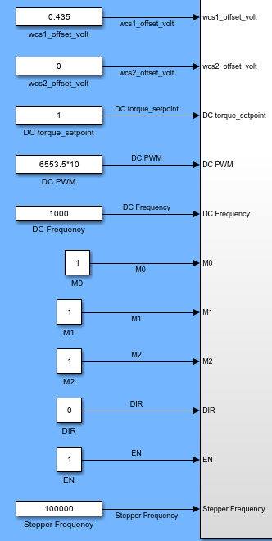

wcs1_offset-volt คือการตั้งค่า offset ของ volt สำหรับ motor ตัวใหญ่

wcs2_offset-volt (ไม่สามารถใช้งานได้) คือการตั้งค่า offset ของ volt สำหรับ motor ตัวเล็ก

DC torque_setpoint (ไม่สามารถใช้งานได้) คือการตั้งค่าค่าแรงบิดสำหรับอุปกรณ์สร้างแรงบิด(motor ตัวใหญ่)

DC PWM ใช้สำหรับปรับความถี่ของ PWM เพื่อควบคุมมอเตอร์ตัวเล็ก

DC Frequency ใช้สำหรับปรับความถี่ในการสั่งงานของ motor

* + 1. การตั้งค่าการอ่านค่าจาก matlab สำหรับการทดลองbrushed dc motor

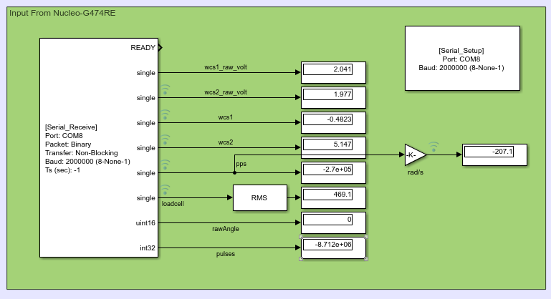

wcs1_raw_volt คือค่ากระแสที่อ่านได้ก่อนทำการปรับค่า offset (ค่า raw)

wcs2_raw_volt คือค่ากระแสที่อ่านได้ก่อนทำการปรับค่า offset (ค่า raw)

wcs1 คือค่ากระแสของมอเตอร์ตัวใหญ่หลังจากปรับค่า offset (เมื่อไม่มีการใช้กระแส ค่านี้จะใกล้เคียงศูนย์)

wcs2 คือค่ากระแสของมอเตอร์ตัวเล็กหลังจากปรับค่า offset (ค่าของตัวนี้ไม่สามารถปรับได้)

Pps คือค่าที่ได้จาก encoder และนำไปแปลงให้เป็นความเร็ว

Loadcell คือค่าที่ได้จาก loadcell ซึ่งค่าดังกล่าวผ่านการคำนวณ RMS เพื่อใช้งาน

Raw Angle และ pulse ไม่ได้มีบทบาทหรือถูกใช้ในชุดการทดลองนี้

* + 1. การ Setup ชุดการทดลอง
       1. แบบมีก้านไปกด loadcell

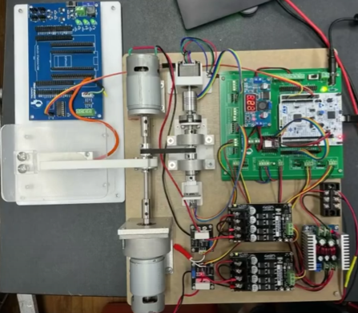

* ทำการต่อ loadcell เข้ากับ stm32

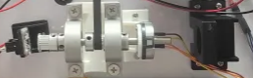

* การแกะ stepper และ coupling ออกตามรูป
* เริ่มจ่ายไฟให้มอเตอร์
* ปรับค่า PWM ตามลำดับ (เริ่มจาก 0%, 10%, 20%, ..., 100%) โดยทำการเปลี่ยนค่า PWM ทั้งหมด 11 ระดับ
* สำหรับแต่ละค่า PWM:
* บันทึกข้อมูลจาก Loadcell และ Current Sensor เป็นเวลา 30 วินาที
* เก็บข้อมูลอย่างต่อเนื่องและตรวจสอบความเสถียรของระบบ
* โดยตั้งค่า Simulink ให้สามารถอ่านค่าได้แบบ real time

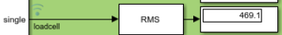

* อ่านค่า stall torque ที่กดลง loadcell

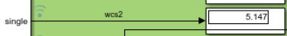

* อ่านค่า current ของ motor ตัวเล็ก
  + - 1. แบบไม่มีก้านไปกด loadcell

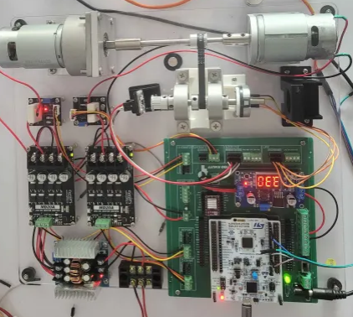

* ทำการแกะแขนกดออก
* เริ่มจ่ายไฟให้มอเตอร์
* ปรับค่า PWM ตามลำดับ (เริ่มจาก 0%, 10%, 20%, ..., 100%) โดยทำการเปลี่ยนค่า PWM ทั้งหมด 11 ระดับ
* สำหรับแต่ละค่า PWM:
* บันทึกค่าความเร็วรอบ (RPM)
* กระแส (Current), และแรงดันไฟฟ้า (Voltage) เป็นเวลา 30 วินาที
* โดยตั้งค่า Simulink ให้สามารถอ่านค่าได้แบบ real time

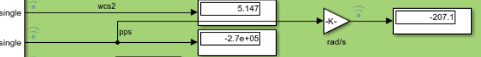

* ทำการเก็บค่า rad/s

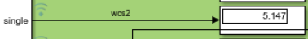

* ทำการเก็บค่า current

## 6.2 การออกแบบการทดลอง

### 6.2.1 ตอนที่ 1 ทดลอง Brushed DC Motor หากมีก้านไปกด loadcell เพื่อวิเคราะห์หา Motor Characteristic

1. ทำการทดลองโดยเพิ่มค่า PWM เพื่อหาความสัมพันธ์ระหว่าง PWM และ Stall Torque, Stall Current, Power (max), %Efficiency
2. ทำการทดลองว่าความถี่มีผลต่อแรงที่กระทำต่อ Loadcell หรือไม่โดยที่ตั้งค่า ให้ PWM มีค่า 65535 ตลอดเวลา และความถี่มีความสัมพันธ์อย่างไร Torque, Current, Power, %Efficiency

### 6.2.1 ตอนที่ 2 ทดลอง Brushed DC Motor หากไม่มีก้านไปกด loadcell เพื่อดูความสัมพันธ์ระหว่างตัวแปร และพฤติกรรมของมอเตอร์

1. ทำการทดลองโดยเพิ่มค่า PWM เพื่อหาความสัมพันธ์ระหว่าง PWM และ RPM , wcs, Torque, Power, % Efficiency
2. ทำการทดลองโดยเพิ่มค่า PWM เพื่อดูพฤติกรรมของมอเตอร์

### 6.2.1 ตอนที่ 3 ทดลองการควบคุมมอเตอร์ด้วยการใช้ H-Bridge Drive ใน mode ต่าง ๆ และดูพฤติกรรมของมอเตอร์

1. ทดลองควบคุมมอเตอร์ด้วย stepper Motor Mode แต่ละโหมด แล้วปรับค่า DutyCycle แล้วทำการดูพฤติกรรมของมอเตอร์ พร้อมบอกข้อดีข้อเสียของโหมดนี้
2. ทำการสรุปผลและอธิบายทฤษฎีที่เกี่ยวข้อง

## 6.3 วิเคราะห์และบันทึกผล

* เปรียบเทียบค่าที่ได้ในสัญญาณ Channel และความเร็วต่าง ๆ มาวิเคราะห์ความสอดคล้องกับทฤษฎี และบันทึกผลในรูปแบบตาราง และกราฟเพื่อนำเสนอในรายงาน

# **วัสดุอุปกรณ์**

* 1. Nidec Components Geared DC Geared Motor, 12 V dc จำนวน 1 อัน
  2. Incremental Encoder AMT103-V จำนวน 1 อัน
  3. Warner Electric Magnetic Particle Clutches MPB12 จำนวน 1 อัน
  4. Cytron MDD20A Motor Driver จำนวน 1 อัน
  5. Nucleo STM32G474RE พร้อมสายอัปโหลด จำนวน 1 ชุด
  6. MotorXplorer จำนวน 1 ชุด

# **ตัวแปร**

### 7.2 ตอนที่ 1 ทดลอง Brushed DC Motor หากมีก้านไปกด loadcell เพื่อวิเคราะห์หา Motor Characteristic

1. ทำการทดลองโดยเพิ่มค่า PWM เพื่อหาความสัมพันธ์ระหว่าง PWM และ Stall Torque, Stall Current, Power (max), %Efficiency
2. ทำการทดลองว่าความถี่มีผลต่อแรงที่กระทำต่อ Loadcell หรือไม่โดยที่ตั้งค่า ให้ PWM มีค่า 65535 ตลอดเวลา และความถี่มีความสัมพันธ์อย่างไร Torque, Current, Power, %Efficiency

### 7.2 ตอนที่ 2 ทดลอง Brushed DC Motor หากไม่มีก้านไปกด loadcell เพื่อดูความสัมพันธ์ระหว่างตัวแปร และพฤติกรรมของมอเตอร์

1. ทำการทดลองโดยเพิ่มค่า PWM เพื่อหาความสัมพันธ์ระหว่าง PWM และ RPM , wcs, Torque, Power, % Efficiency
2. ทำการทดลองโดยเพิ่มค่า PWM เพื่อดูพฤติกรรมของมอเตอร์

### 7.3 ตอนที่ 3 ทดลองการควบคุมมอเตอร์ด้วยการใช้ H-Bridge Drive ใน mode ต่าง ๆ และดูพฤติกรรมของมอเตอร์

1. ทดลองควบคุมมอเตอร์ด้วย stepper Motor Mode แต่ละโหมด แล้วปรับค่า DutyCycle แล้วทำการดูพฤติกรรมของมอเตอร์ พร้อมบอกข้อดีข้อเสียของโหมดนี้
2. ทำการสรุปผลและอธิบายทฤษฎีที่เกี่ยวข้อง

# **ผลการทดลอง**

9.1 ตารางแสดงคาบ ความถี่ และความเร็วของมอเตอร์ BLDC จากการวัดสัญญาณ feedback ด้วย Oscilloscope ที่ความเร็ว 9,000 rpm

|  |  |  |  |
| --- | --- | --- | --- |
| ลูกคลื่นที่ | คาบ (ms) | | |
| CH 1 | CH 2 | CH 3 |
| 1 | 1.01 | 0.99 | 0.99 |
| 2 | 1.01 | 1.01 | 1.00 |
| 3 | 0.99 | 0.99 | 1.01 |
| ค่าเฉลี่ยคาบ (ms) | 1.0033 | 0.9967 | 1.0000 |
| Frequency (Hz) | 996.6777409 | 1003.344482 | 1000 |
| ความเร็ว (rpm) | 8542.952065 | 8600.095557 | 8571.429 |
| ความเร็ว (rad/s) | 894.9759306 | 900.9623916 | 897.9592 |

* 1. ตารางแสดงคาบ ความถี่ และความเร็วของมอเตอร์ BLDC จากการวัดสัญญาณ feedback ด้วย Oscilloscope ที่ความเร็ว 6,000 rpm

|  |  |  |  |
| --- | --- | --- | --- |
| ลูกคลื่นที่ | คาบ (ms) | | |
| CH 1 | CH 2 | CH 3 |
| 1 | 1.45 | 1.45 | 1.42 |
| 2 | 1.44 | 1.42 | 1.44 |
| 3 | 1.41 | 1.44 | 1.45 |
| ค่าเฉลี่ยคาบ (ms) | 1.4333 | 1.4367 | 1.4367 |
| Frequency (Hz) | 697.6744186 | 696.0556845 | 696.0557 |
| ความเร็ว (rpm) | 5980.066445 | 5966.191581 | 5966.192 |
| ความเร็ว (rad/s) | 626.4831514 | 625.0295942 | 625.0296 |

* 1. ตารางแสดงคาบ ความถี่ และความเร็วของมอเตอร์ BLDC จากการวัดสัญญาณ feedback ด้วย Oscilloscope ที่ความเร็ว 3,000 rpm

|  |  |  |  |
| --- | --- | --- | --- |
| ลูกคลื่นที่ | คาบ (ms) | | |
| CH 1 | CH 2 | CH 3 |
| 1 | 2.86 | 2.86 | 2.88 |
| 2 | 2.84 | 2.86 | 2.86 |
| 3 | 2.84 | 2.86 | 2.82 |
| ค่าเฉลี่ยคาบ (ms) | 2.8467 | 2.8600 | 2.8533 |
| Frequency (Hz) | 351.2880562 | 349.6503497 | 350.4673 |
| ความเร็ว (rpm) | 3011.040482 | 2997.002997 | 3004.005 |
| ความเร็ว (rad/s) | 315.4423362 | 313.9717425 | 314.7053 |

* 1. ตารางแสดงคาบ ความถี่ และความเร็วของมอเตอร์ BLDC จากการวัดสัญญาณ feedback ด้วย Oscilloscope ที่ความเร็ว -9,000 rpm

|  |  |  |  |
| --- | --- | --- | --- |
| ลูกคลื่นที่ | คาบ (ms) | | |
| CH 1 | CH 2 | CH 3 |
| 1 | 1.01 | 1.01 | 1.01 |
| 2 | 1.00 | 1.00 | 1.01 |
| 3 | 0.98 | 1.01 | 0.99 |
| ค่าเฉลี่ยคาบ (ms) | 0.9967 | 1.0067 | 1.0033 |
| Frequency (Hz) | 1003.344482 | 993.3774834 | 996.6777 |
| ความเร็ว (rad/s) | 0.894965986 | 0.903945578 | 0.900952 |

* 1. ตารางแสดงคาบ ความถี่ และความเร็วของมอเตอร์ BLDC จากการวัดสัญญาณ feedback ด้วย Oscilloscope ที่ความเร็ว -6,000 rpm

|  |  |  |  |
| --- | --- | --- | --- |
| ลูกคลื่นที่ | คาบ (ms) | | |
| CH 1 | CH 2 | CH 3 |
| 1 | 1.45 | 1.45 | 1.42 |
| 2 | 1.44 | 1.42 | 1.00 |
| 3 | 1.41 | 1.44 | 1.01 |
| ค่าเฉลี่ยคาบ (ms) | 1.4333 | 1.4367 | 1.1433 |
| Frequency (Hz) | 697.6744186 | 696.0556845 | 874.6356 |
| ความเร็ว (rad/s) | 1.28707483 | 1.290068027 | 1.026667 |

* 1. ตารางแสดงคาบ ความถี่ และความเร็วของมอเตอร์ BLDC จากการวัดสัญญาณ feedback ด้วย Oscilloscope ที่ความเร็ว -3,000 rpm

|  |  |  |  |
| --- | --- | --- | --- |
| ลูกคลื่นที่ | คาบ (ms) | | |
| CH 1 | CH 2 | CH 3 |
| 1 | 2.88 | 2.86 | 2.88 |
| 2 | 2.84 | 2.84 | 2.86 |
| 3 | 2.86 | 2.86 | 2.84 |
| ค่าเฉลี่ยคาบ (ms) | 2.8600 | 2.8533 | 2.8600 |
| Frequency (Hz) | 349.6503497 | 350.4672897 | 349.6503 |
| ความเร็ว (rad/s) | 2.568163265 | 2.562176871 | 2.568163 |

# **สรุปผล**

จากการวัดสัญญาณ Back EMF ใน 3 ช่องสัญญาณ จากตารางแสดงคาบ ความถี่ และความเร็วของมอเตอร์ BLDC จากการวัดสัญญาณ feedback ด้วย Oscilloscope ที่ความเร็ว 9,000 rpm จะเห็นว่า

ค่าคาบเฉลี่ยอยู่ระหว่าง 0.9967–1.0033 ms

ความถี่ (Frequency) มีค่าประมาณ 996.68 Hz - 1003.34 Hz

ความเร็วเชิงมุม (rad/s) ความเร็วเชิงมุมเฉลี่ยอยู่ระหว่าง 894.98 - 900.96 rad/s

ความเร็วเชิงมุม (RPM) ความเร็วเฉลี่ยของมอเตอร์อยู่ในช่วง 8542.95 - 8600.10 RPM

ซึ่งข้อมมูลมีความคลาดเคลื่อนประมาณ 4.4%-5.1% จากค่าเป้าหมายที่ความเร็ว

และความเร็วที่ตั้งค่า (ทั้งบวกและลบ) ส่งผลต่อค่าคาบและความถี่ของสัญญาณ โดยความถี่แปรผันตรงกับความเร็ว โดยจะเห็นว่ามีความสัมพัน์แบบนี้ทุกการทดลอง และการทดลองพบความคลาดเคลื่อนเฉลี่ยน้อยกว่า 5% จากค่าเป้าหมาย ดังภาพ

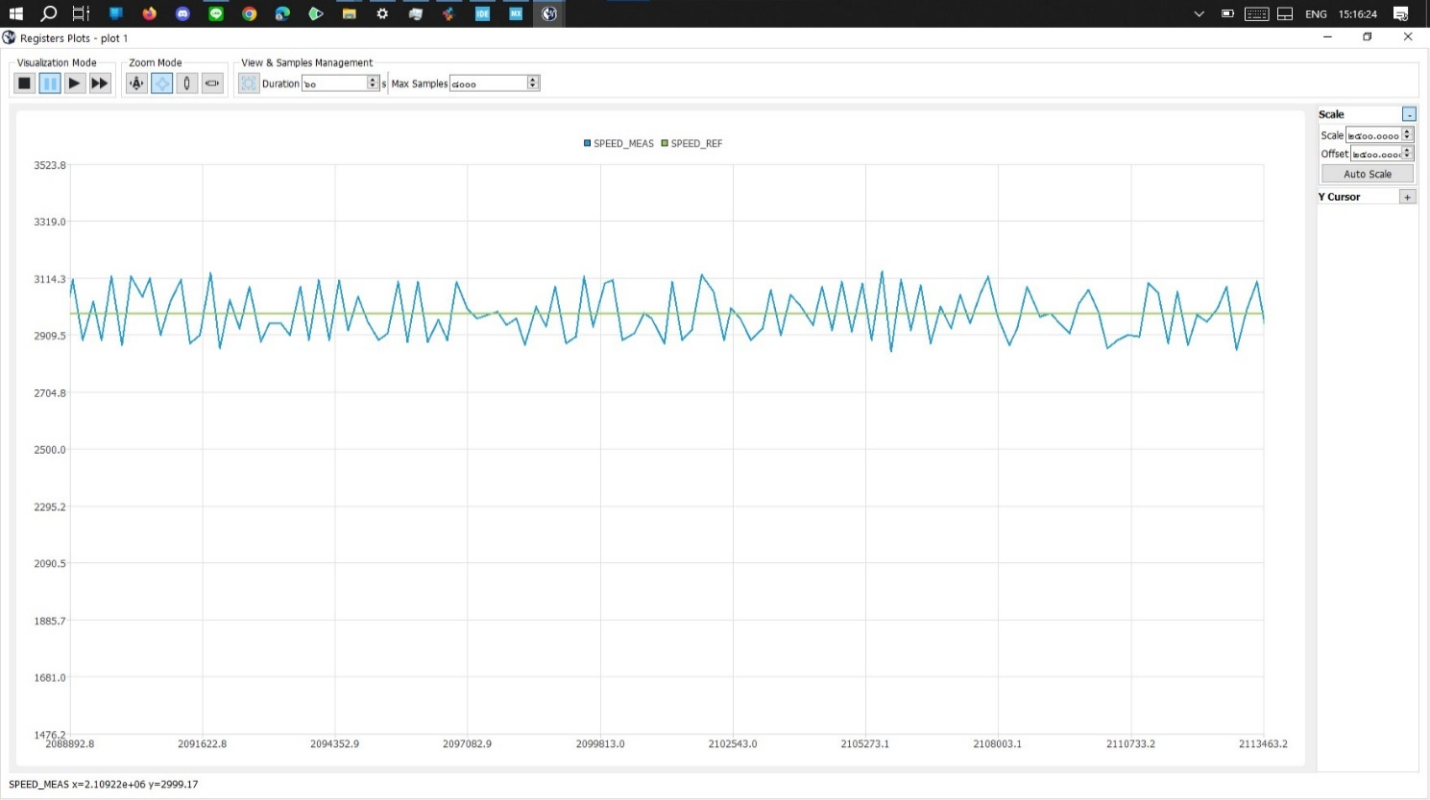

# **อภิปรายผล**

* 1. QEI
  2. Polling

# **ข้อเสนอแนะ**

* 1. จากการวิเคราะห์ข้อมูลในแต่ละช่องสัญญาณ พบว่าความคลาดเคลื่อนเกิดขึ้นซึ่งอาจเกิดได้จากปัจจัยดังนี้ การตั้งค่าเครื่องมือวัด, การต่อสายวัดที่ไม่แน่นหนา, ความคลาดเคลื่อนเล็กน้อยในรอบหมุนของมอเตอร์ เพื่อลดความคลาดเคลื่อน ควรตรวจสอบความแน่นหนาของการต่อสายวัด, ใช้ Oscilloscope ที่มีความละเอียดสูง, และควบคุมสภาพแวดล้อมการทดลองให้คงที่
  2. เสนอให้มีการออกแบบการทดลองเพิ่มเติม เพื่อวัดพารามิเตอร์ต่างๆ ที่เกี่ยวข้องกับการทำงานของมอเตอร์ BLDC ซึ่งจะช่วยให้เข้าใจพฤติกรรมของมอเตอร์ได้ลึกซึ้งยิ่งขึ้น เช่นการวัดแรงดันและกระแสในแต่ละเฟส: เพื่อตรวจสอบความสัมพันธ์กับแรงบิดและความเร็ว

# **เอกสารอ้างอิง**

* 1. https://th.amen-technologies.com/what-is-brushless-dc-motor#google_vignette
  2. https://greensky-power.com/th/brushless-dc-motor-bldc-basics/
  3. [https://www.tgdautodoor.com/post/](https://www.tgdautodoor.com/post/%E0%B8%A1%E0%B8%AD%E0%B9%80%E0%B8%95%E0%B8%AD%E0%B8%A3%E0%B9%8C%E0%B8%9A%E0%B8%B1%E0%B8%AA%E0%B9%80%E0%B8%A5%E0%B8%AA%E0%B8%84%E0%B8%B7%E0%B8%AD%E0%B8%AD%E0%B8%B0%E0%B9%84%E0%B8%A3-%E0%B9%81%E0%B8%A5%E0%B9%89%E0%B8%A7%E0%B8%AA%E0%B8%B3%E0%B8%84%E0%B8%B1%E0%B8%8D%E0%B8%AD%E0%B8%A2%E0%B9%88%E0%B8%B2%E0%B8%87%E0%B9%84%E0%B8%A3%E0%B8%81%E0%B8%B1%E0%B8%9A%E0%B8%9B%E0%B8%A3%E0%B8%B0%E0%B8%95%E0%B8%B9%E0%B8%AD%E0%B8%B1%E0%B8%95%E0%B9%82%E0%B8%99%E0%B8%A1%E0%B8%B1%E0%B8%95)
  4. https://www.rhydolabz.com/documents/26/BLDC_A2212_13T.pdf?srsltid=AfmBOopX7YVQcm_cjqNjjNjUvSpKqZ8LCHC85z9xyhjPMZwLb4-PR76N
  5. https://electronics.stackexchange.com/questions/428028/why-is-back-emf-of-bldc-trapezoidal
  6. https://electronics.stackexchange.com/questions/428028/why-is-back-emf-of-bldc-trapezoidal?newreg=47bdae32052c4d8f93b36d0c106931a8
  7. https://www.mirrorreview.com/bldc-motor/
  8. https://www.9engineer.com/index.php?m=article&a=print&article_id=2606
  9. ttps://www.integrasources.com/blog/bldc-motor-controller-design-principles/
  10. https://www.mathworks.com/discovery/space-vector-modulation.html

# **ภาคผนวก**

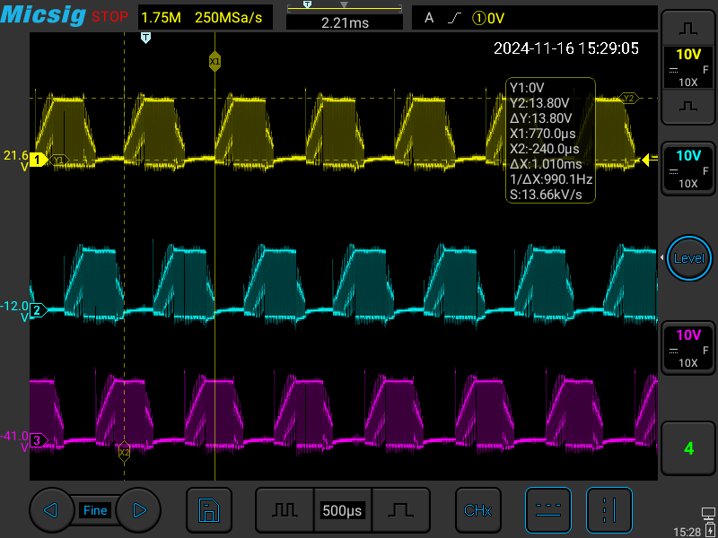

# **Stepper Motor**

# **จุดประสงค์**

* 1. นักศึกษาสามารถอธิบายหลักการทำงานของ Brushless DC Motor (BLDC) รวมถึงการควบคุมแบบ Sensorless และ Sensor-based Control ได้อย่างชัดเจน
  2. นักศึกษาเข้าใจเทคนิคการควบคุม BLDC Motor ทั้งแบบ Trapezoidal, Sinusoidal และ Field-Oriented Control (FOC) พร้อมเปรียบเทียบความแตกต่างระหว่างวิธีการควบคุม เช่น 6-Step Control,

# **สมมติฐาน**

* 1. หลักการทำงานและการควบคุมของ BLDC Motor ทั้งแบบ Sensorless และ Sensor-based สามารถอธิบายได้อย่างชัดเจนเมื่อเข้าใจเทคนิคและกระบวนการควบคุมแต่ละประเภท
  2. การตั้งค่า PWM Frequency, Speed Sensing และการใช้งาน Oscilloscope อย่างถูกต้อง ช่วยเพิ่มความ
  3. เปรียบเทียบกับ Trapezoidal หรือ 6-Step Control โดยวิเคราะห์ผ่านสัญญาณและทฤษฎีได้อย่างสมบูรณ์

# **นิยามศัพท์เฉพาะ**

* 1. Brushless DC Motor (BLDC) คือมอเตอร์กระแสตรงไร้แปรงถ่านที่ใช้ Permanent Magnet และอาศัย
  2. Commutation Logic คือ สิ่งที่มาเพื่อตัดสินใจว่าจะสลับกระแสไฟฟ้าไปยังขดลวดใดในเวลาที่เหมาะสม โดยใช้ข้อมูลจากเซ็นเซอร์หรือระบบตรวจจับตำแหน่ง
  3. Oscilloscope คืออุปกรณ์ที่ใช้วัดและแสดงผลสัญญาณไฟฟ้าในรูปแบบกราฟเวลา

# **นิยามเชิงปฏิบัติการ**

* 1. Brushless DC Motor (BLDC) คือ มอเตอร์กระแสตรงไร้แปรงถ่านที่อาศัยแม่เหล็กถาวรและการควบคุมทางอิเล็กทรอนิกส์เพื่อสลับกระแสในขดลวด A2212/13T TECHNICAL DATA
  2. Back EMF (Electromotive Force) คือ แรงดันไฟฟ้าที่เกิดขึ้นจากการเคลื่อนที่ของโรเตอร์ในสนามแม่เหล็ก

# **เอกสารและงานวิจัยที่เกี่ยวข้อง (related literature)**

## Brushless DC Motor (BLDC)

มอเตอร์บัสเลส (Brushless) เป็นมอเตอร์ที่มีการทำงานของขั้วไฟฟ้าตัวไฟฟ้าจะถูกส่งไปยังขดลวดที่มอเตอร์โดยตรงโดยจะแบ่งออกเป็น 3 ขดใหญ่ และแต่ละขดใหญ่จะมี 2 ขดย่อยที่สร้างสนมแม่เหล็กทั้ง 2 ขั้ว ทำให้เกิดขั้วแม่เหล็กตรงกลางขั้วแม่เหล็กและเกิดการหมุน โดยการทำงานแบบนี้นั้น ทำให้มอเตอร์บัสเลสนี่ไม่เกิดประกาย



รูป 1 Brushless DC Motor  
ที่มา : https://images.app.goo.gl/45bsd8A7HDygaQNm9

### ประเภทของ Brushless DC Motor (BLDC)

สามารถแบ่งออกได้เป็น 2 ประเภทหลัก คือ Outrunner BLDC Motor และ Inrunner BLDC Motor ซึ่งมีลักษณะและคุณสมบัติที่แตกต่างกันดังนี้

#### Outrunner BLDC Motor (มอเตอร์แบบโรเตอร์อยู่ด้านนอก)

ลักษณะการทำงาน โรเตอร์อยู่ด้านนอกของสเตเตอร์ โดยโรเตอร์มักเป็นกระบอกโลหะที่บรรจุแม่เหล็กไว้ และหมุนรอบสเตเตอร์ซึ่งอยู่ตรงกลาง ให้แรงบิดสูง เหมาะสำหรับงานที่ต้องการพลังงานสูง เช่น โดรนและยานพาหนะไฟฟ้า มีประสิทธิภาพสูง สามารถแปลงพลังงานไฟฟ้าเป็นพลังงานกลได้อย่างมีประสิทธิผล สามารถหมุนด้วยความเร็วต่ำแต่ยังคงให้แรงบิดสูง เนื่องจากโรเตอร์ด้านนอกช่วยเพิ่มแรงแขนผลิตและบำรุงรักษาได้ง่าย



รูป 2 Outrunner BLDC Motor  
ที่มา : https://9engineer.com/post_files_editor/image/Article/DRC/Mot/BLDC%2002.PNG

#### Inrunner BLDC Motor (มอเตอร์แบบโรเตอร์อยู่ด้านใน)

ลักษณะการทำงาน: โรเตอร์อยู่ด้านในของสเตเตอร์ โดยโรเตอร์มักเป็นกระบอกโลหะที่บรรจุแม่เหล็กและหมุนอยู่ภายใน เหมาะสำหรับ

# **วิธีดำเนินการทดลอง**

6.1 การเตรียมอุปกรณ์และซอฟต์แวร์ เริ่มจากการเราใช้บอร์ด X-NUCLEO-IHM08M1 เป็นบอร์ดขยายไดร

รูป 29 ตั้งค่า Max Current และBus Voltage

โดยจาก datasheet ของ A2212/13T 1000KV ทำให้สามารถตั้งค่า พารามิเตอร์ต่าง ๆ ได้ดังนี้

* Maximum Current 13A ใน 60S
* Bus Voltage 7.2 V. - 12.0 V.

(จากการที่ Support 2S–3S LiPo batteries เท่ากับว่าสามารถทำงานในช่วง 7.4 V. - 11.1 V. และ 6 - 10 nicd/nimh voltage เท่ากับว่าสามารถทำงานในช่วง 7.2 V. - 12.0 V.)

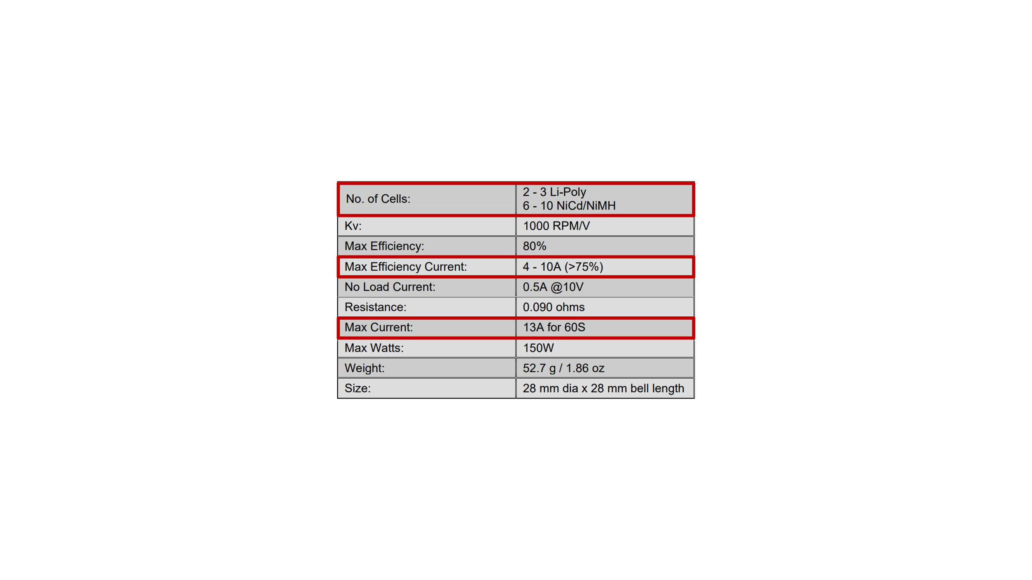

รูป 30 datasheet ของ A2212/13T 1000KV

* 1. การเตรียมโค้ด
* เมื่อกำหนดค่าทั้งหมดเสร็จสิ้นแล้วใก้ทำการกด Generate the project จากนั้น RUN STM32CudeMX เป็นการเตรียมโครงสร้างโค้ดที่พร้อมสำหรับการพัฒนาและใช้งานกับไมโครคอนโทรลเลอร์ STM32

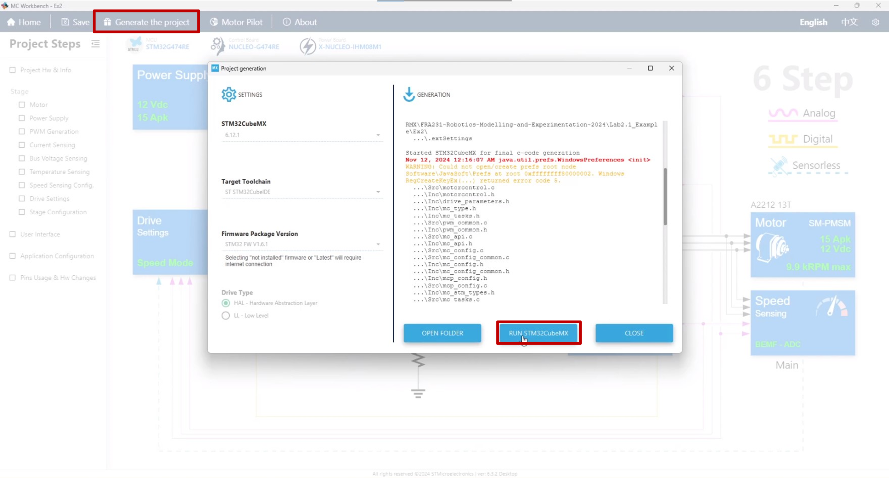

รูป 31 การเตรียมโค้ด (1)

* เปิดโปรเจกต์ใน STM32CubeMX และกด Generate Code เพื่อสร้างไฟล์โค้ดที่พร้อมใช้งาน

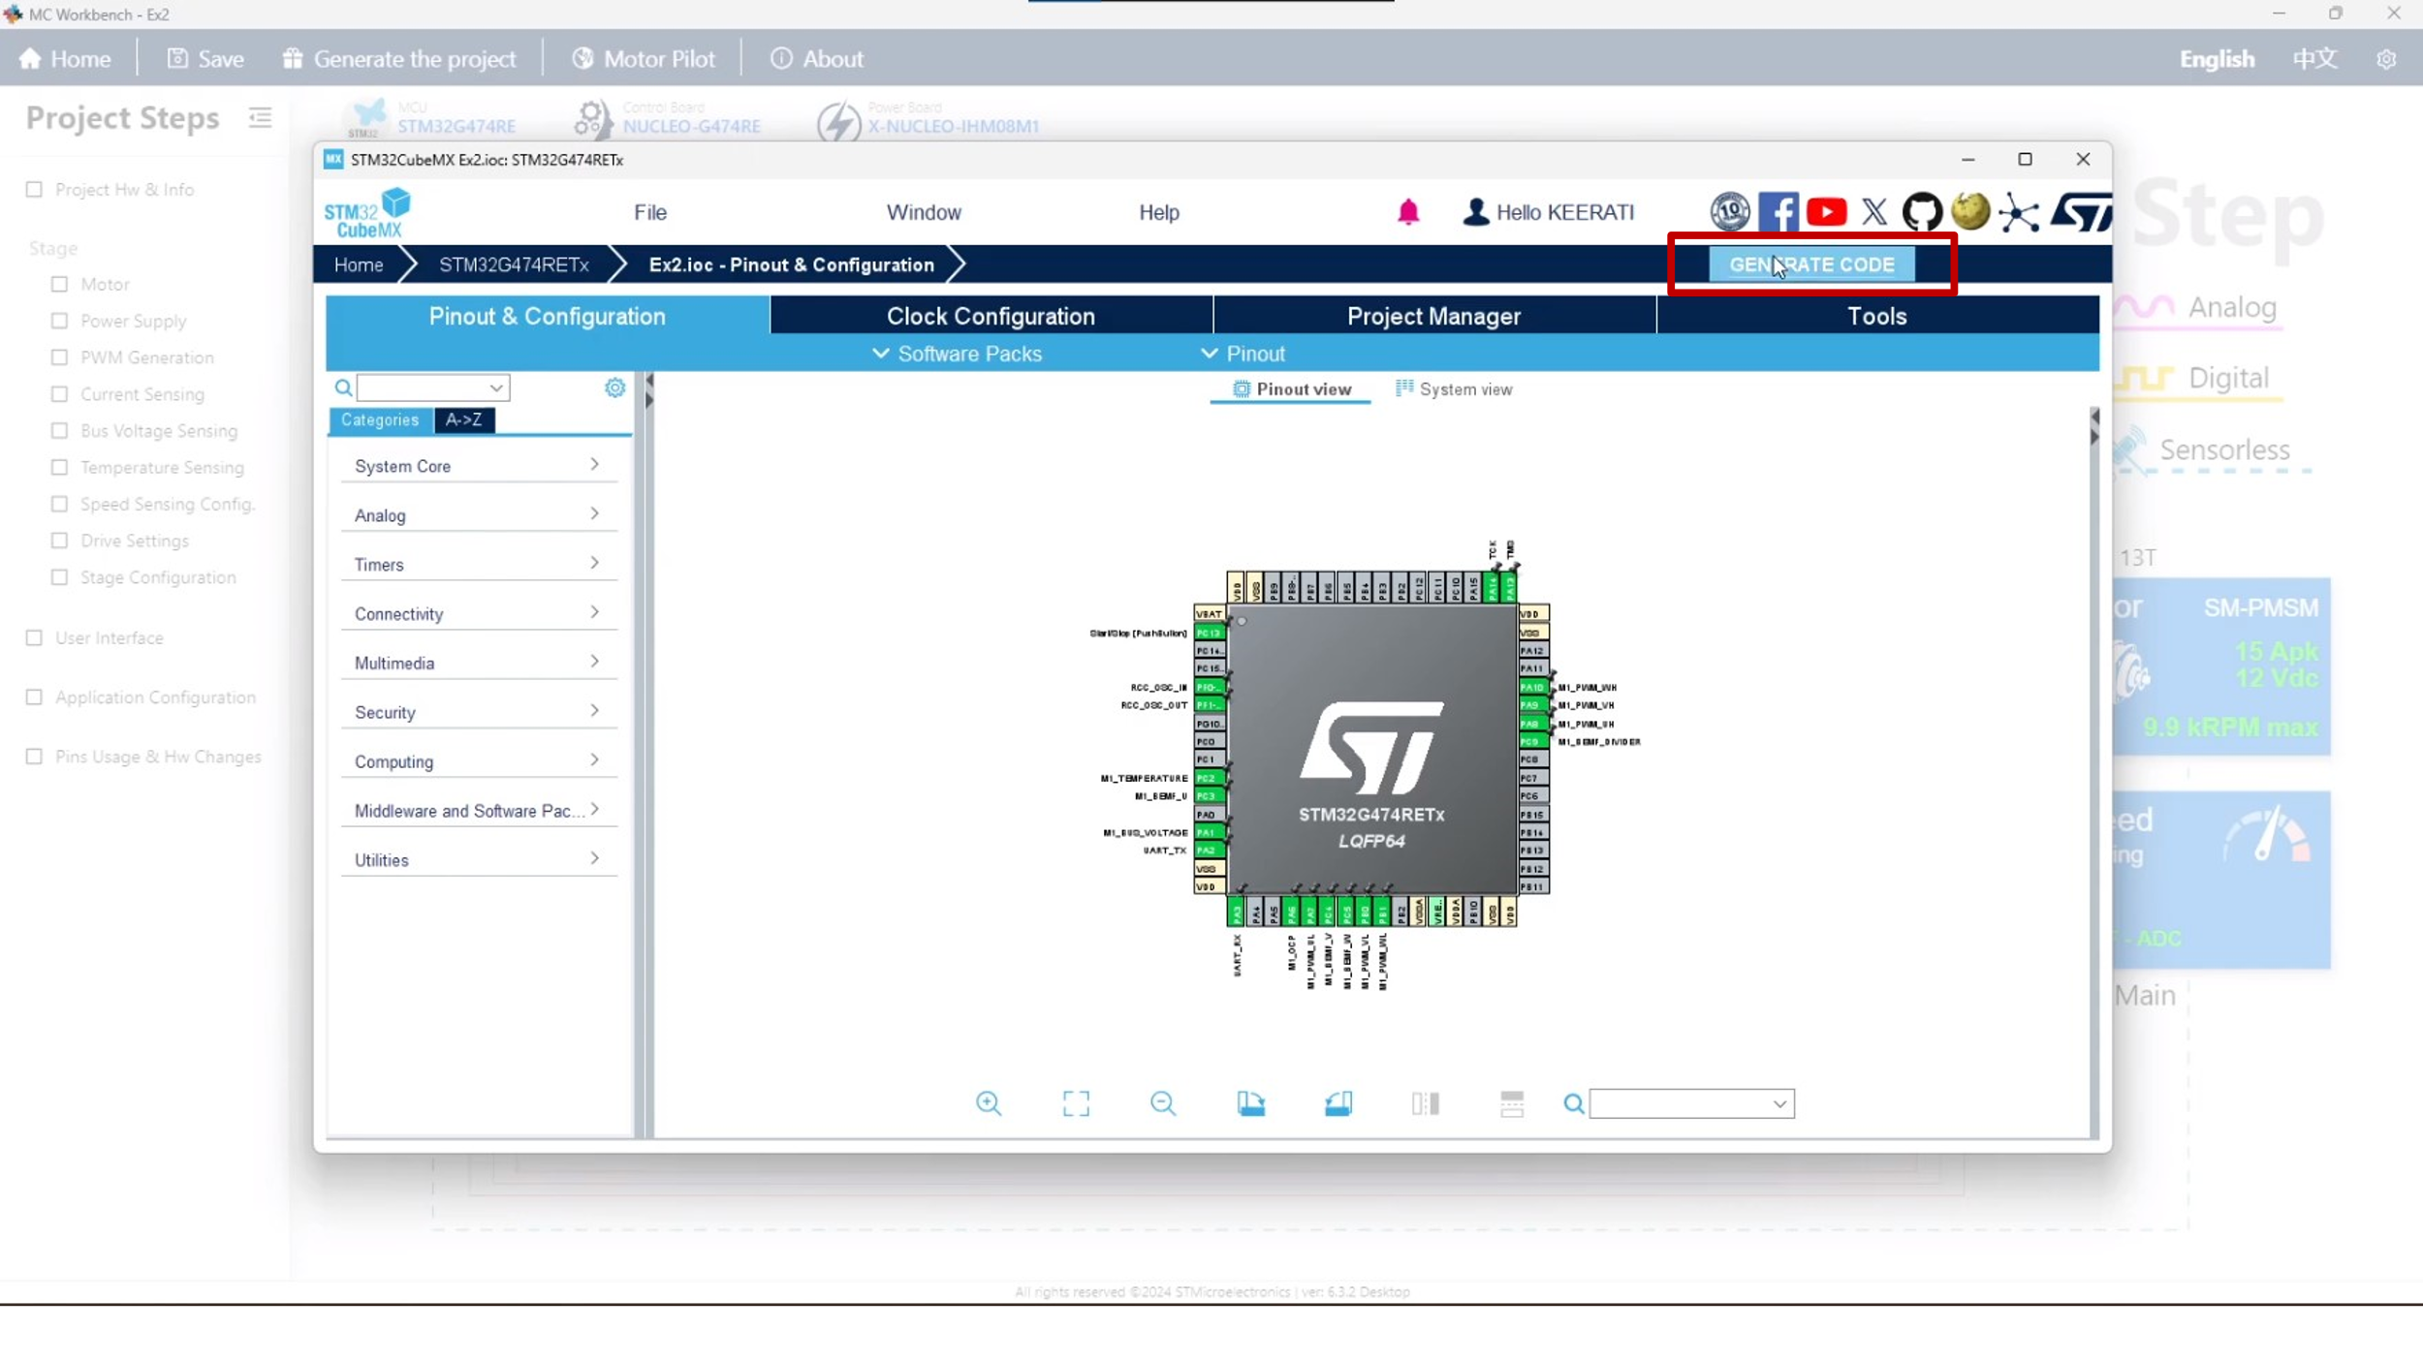

รูป 32 การเตรียมโค้ด (2)

* จากนั้นมาที่หน้า Code “main.c” แล้วสามารถกด Upload code ลงบอร์ดได้เลย

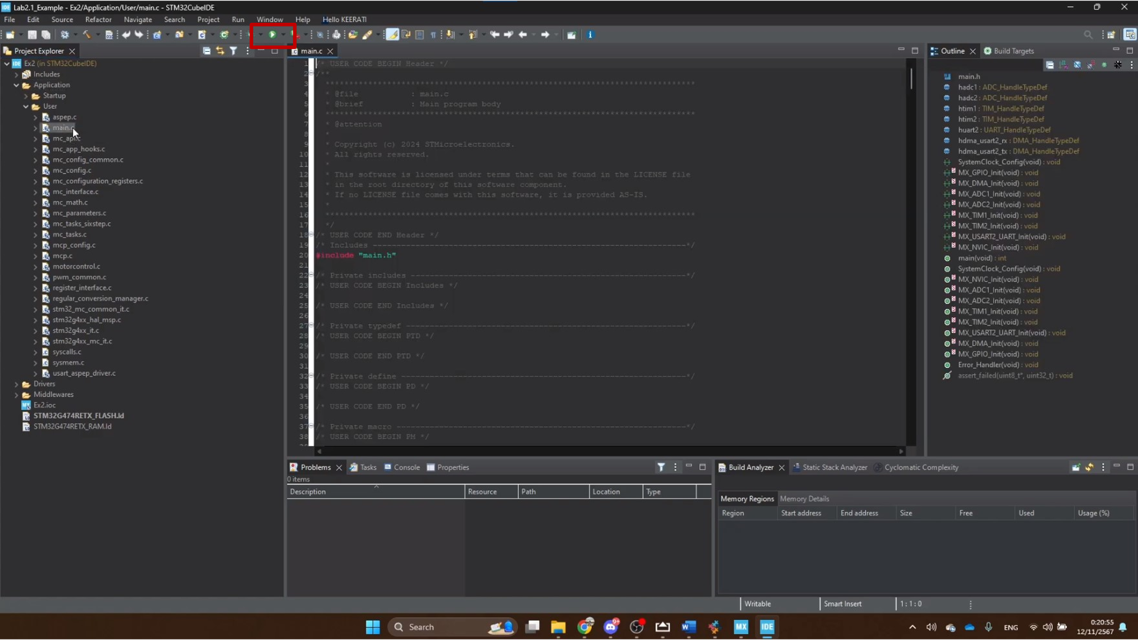

รูป 33 การเตรียมโค้ด (3)

* 1. การใช้งานมอเตอร์ใน MotorControl Workbench
* เมื่อทำการตั้งค่าทุกอย่างเสร็จสิ้งก็สามารถกลับมาหน้า MotorControl Workbench เพื่อใช้งานมอเตอร์ได้เลย โดยทำการเปิด Motor Pilot และถ้าหากมีการกำหนดค่าต่าง ๆ ในโปรแกรมใหม่ให้ทำการทำขั้นตอน “6.5 การเตรียมโค้ด” ใหม่ด้วย

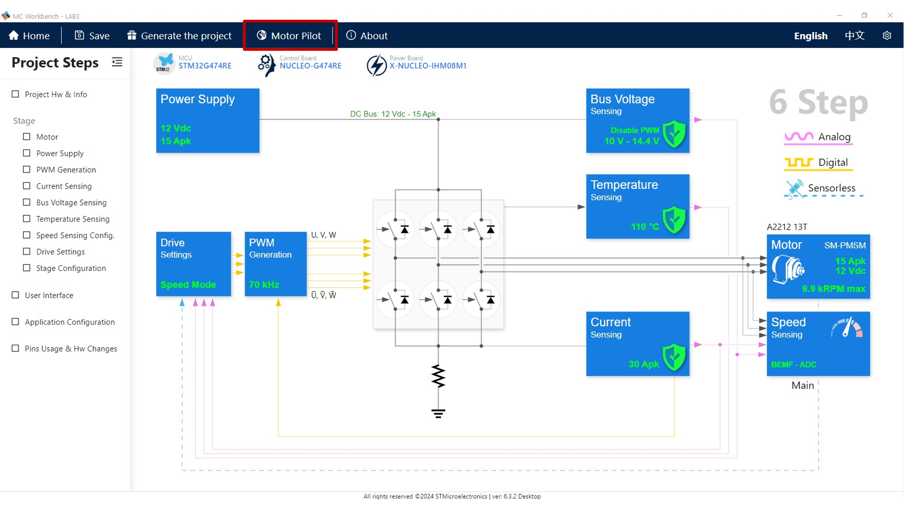

รูป 34 การใช้งานมอเตอร์ใน MotorControl Workbench

# **วัสดุอุปกรณ์**

* 1. BLDC Motor จำนวน 1 อัน
  2. STMICROELECTRONICS X-NUCLEO-IHM08M1 จำนวน 1 อัน
  3. Nucleo STM32G474RE พร้อมสายอัปโหลด จำนวน 1 ชุด
  4. BLDCXplorer จำนวน 1 ชุด

# **ตัวแปร**

ตัวแปรต้น ความเร็วเชิงมุมของมอเตอร์

ตัวแปรตาม สัญญาณ feedback ที่อ่านค่าได้จาก Oscilloscope

ตัวแปรควบคุม สายสัญญาณที่ใช้ในการวัด, การตั้งค่า Oscilloscope, การวางบอร์ด,การตั้งค่าบน Oscilloscope เช่น Time Division-Voltage Division, สภาพแวดล้อมต่าง ๆ รอบพื้นที่ทดลอง

# **ผลการทดลอง**

9.1 ตารางแสดงคาบ ความถี่ และความเร็วของมอเตอร์ BLDC จากการวัดสัญญาณ feedback ด้วย Oscilloscope ที่ความเร็ว 9,000 rpm

|  |  |  |  |
| --- | --- | --- | --- |
| ลูกคลื่นที่ | คาบ (ms) | | |
| CH 1 | CH 2 | CH 3 |
| 1 | 1.01 | 0.99 | 0.99 |
| 2 | 1.01 | 1.01 | 1.00 |
| 3 | 0.99 | 0.99 | 1.01 |
| ค่าเฉลี่ยคาบ (ms) | 1.0033 | 0.9967 | 1.0000 |
| Frequency (Hz) | 996.6777409 | 1003.344482 | 1000 |
| ความเร็ว (rpm) | 8542.952065 | 8600.095557 | 8571.429 |
| ความเร็ว (rad/s) | 894.9759306 | 900.9623916 | 897.9592 |

* 1. ตารางแสดงคาบ ความถี่ และความเร็วของมอเตอร์ BLDC จากการวัดสัญญาณ feedback ด้วย Oscilloscope ที่ความเร็ว 6,000 rpm

|  |  |  |  |
| --- | --- | --- | --- |
| ลูกคลื่นที่ | คาบ (ms) | | |
| CH 1 | CH 2 | CH 3 |
| 1 | 1.45 | 1.45 | 1.42 |
| 2 | 1.44 | 1.42 | 1.44 |
| 3 | 1.41 | 1.44 | 1.45 |
| ค่าเฉลี่ยคาบ (ms) | 1.4333 | 1.4367 | 1.4367 |
| Frequency (Hz) | 697.6744186 | 696.0556845 | 696.0557 |
| ความเร็ว (rpm) | 5980.066445 | 5966.191581 | 5966.192 |
| ความเร็ว (rad/s) | 626.4831514 | 625.0295942 | 625.0296 |

* 1. ตารางแสดงคาบ ความถี่ และความเร็วของมอเตอร์ BLDC จากการวัดสัญญาณ feedback ด้วย Oscilloscope ที่ความเร็ว 3,000 rpm

|  |  |  |  |
| --- | --- | --- | --- |
| ลูกคลื่นที่ | คาบ (ms) | | |
| CH 1 | CH 2 | CH 3 |
| 1 | 2.86 | 2.86 | 2.88 |
| 2 | 2.84 | 2.86 | 2.86 |
| 3 | 2.84 | 2.86 | 2.82 |
| ค่าเฉลี่ยคาบ (ms) | 2.8467 | 2.8600 | 2.8533 |
| Frequency (Hz) | 351.2880562 | 349.6503497 | 350.4673 |
| ความเร็ว (rpm) | 3011.040482 | 2997.002997 | 3004.005 |
| ความเร็ว (rad/s) | 315.4423362 | 313.9717425 | 314.7053 |

* 1. ตารางแสดงคาบ ความถี่ และความเร็วของมอเตอร์ BLDC จากการวัดสัญญาณ feedback ด้วย Oscilloscope ที่ความเร็ว -9,000 rpm

|  |  |  |  |
| --- | --- | --- | --- |
| ลูกคลื่นที่ | คาบ (ms) | | |
| CH 1 | CH 2 | CH 3 |
| 1 | 1.01 | 1.01 | 1.01 |
| 2 | 1.00 | 1.00 | 1.01 |
| 3 | 0.98 | 1.01 | 0.99 |
| ค่าเฉลี่ยคาบ (ms) | 0.9967 | 1.0067 | 1.0033 |
| Frequency (Hz) | 1003.344482 | 993.3774834 | 996.6777 |
| ความเร็ว (rad/s) | 0.894965986 | 0.903945578 | 0.900952 |

* 1. ตารางแสดงคาบ ความถี่ และความเร็วของมอเตอร์ BLDC จากการวัดสัญญาณ feedback ด้วย Oscilloscope ที่ความเร็ว -6,000 rpm

|  |  |  |  |
| --- | --- | --- | --- |
| ลูกคลื่นที่ | คาบ (ms) | | |
| CH 1 | CH 2 | CH 3 |
| 1 | 1.45 | 1.45 | 1.42 |
| 2 | 1.44 | 1.42 | 1.00 |
| 3 | 1.41 | 1.44 | 1.01 |
| ค่าเฉลี่ยคาบ (ms) | 1.4333 | 1.4367 | 1.1433 |
| Frequency (Hz) | 697.6744186 | 696.0556845 | 874.6356 |
| ความเร็ว (rad/s) | 1.28707483 | 1.290068027 | 1.026667 |

* 1. ตารางแสดงคาบ ความถี่ และความเร็วของมอเตอร์ BLDC จากการวัดสัญญาณ feedback ด้วย Oscilloscope ที่ความเร็ว -3,000 rpm

|  |  |  |  |
| --- | --- | --- | --- |
| ลูกคลื่นที่ | คาบ (ms) | | |
| CH 1 | CH 2 | CH 3 |
| 1 | 2.88 | 2.86 | 2.88 |
| 2 | 2.84 | 2.84 | 2.86 |
| 3 | 2.86 | 2.86 | 2.84 |
| ค่าเฉลี่ยคาบ (ms) | 2.8600 | 2.8533 | 2.8600 |
| Frequency (Hz) | 349.6503497 | 350.4672897 | 349.6503 |
| ความเร็ว (rad/s) | 2.568163265 | 2.562176871 | 2.568163 |

# **สรุปผล**

จากการวัดสัญญาณ Back EMF ใน 3 ช่องสัญญาณ จากตารางแสดงคาบ ความถี่ และความเร็วของมอเตอร์ BLDC จากการวัดสัญญาณ feedback ด้วย Oscilloscope ที่ความเร็ว 9,000 rpm จะเห็นว่า

ค่าคาบเฉลี่ยอยู่ระหว่าง 0.9967–1.0033 ms

ความถี่ (Frequency) มีค่าประมาณ 996.68 Hz - 1003.34 Hz

ความเร็วเชิงมุม (rad/s) ความเร็วเชิงมุมเฉลี่ยอยู่ระหว่าง 894.98 - 900.96 rad/s

ความเร็วเชิงมุม (RPM) ความเร็วเฉลี่ยของมอเตอร์อยู่ในช่วง 8542.95 - 8600.10 RPM

ซึ่งข้อมมูลมีความคลาดเคลื่อนประมาณ 4.4%-5.1% จากค่าเป้าหมายที่ความเร็ว

และความเร็วที่ตั้งค่า (ทั้งบวกและลบ) ส่งผลต่อค่าคาบและความถี่ของสัญญาณ โดยความถี่แปรผันตรงกับความเร็ว โดยจะเห็นว่ามีความสัมพัน์แบบนี้ทุกการทดลอง และการทดลองพบความคลาดเคลื่อนเฉลี่ยน้อยกว่า 5% จากค่าเป้าหมาย ดังภาพ



# **อภิปรายผล**

* 1. QEI
  2. Polling

# **ข้อเสนอแนะ**

* 1. จากการวิเคราะห์ข้อมูลในแต่ละช่องสัญญาณ พบว่าความคลาดเคลื่อนเกิดขึ้นซึ่งอาจเกิดได้จากปัจจัยดังนี้ การตั้งค่าเครื่องมือวัด, การต่อสายวัดที่ไม่แน่นหนา, ความคลาดเคลื่อนเล็กน้อยในรอบหมุนของมอเตอร์ เพื่อลดความคลาดเคลื่อน ควรตรวจสอบความแน่นหนาของการต่อสายวัด, ใช้ Oscilloscope ที่มีความละเอียดสูง, และควบคุมสภาพแวดล้อมการทดลองให้คงที่
  2. เสนอให้มีการออกแบบการทดลองเพิ่มเติม เพื่อวัดพารามิเตอร์ต่างๆ ที่เกี่ยวข้องกับการทำงานของมอเตอร์ BLDC ซึ่งจะช่วยให้เข้าใจพฤติกรรมของมอเตอร์ได้ลึกซึ้งยิ่งขึ้น เช่นการวัดแรงดันและกระแสในแต่ละเฟส: เพื่อตรวจสอบความสัมพันธ์กับแรงบิดและความเร็ว

# **เอกสารอ้างอิง**

* 1. https://th.amen-technologies.com/what-is-brushless-dc-motor#google_vignette
  2. https://greensky-power.com/th/brushless-dc-motor-bldc-basics/
  3. [https://www.tgdautodoor.com/post/](https://www.tgdautodoor.com/post/%E0%B8%A1%E0%B8%AD%E0%B9%80%E0%B8%95%E0%B8%AD%E0%B8%A3%E0%B9%8C%E0%B8%9A%E0%B8%B1%E0%B8%AA%E0%B9%80%E0%B8%A5%E0%B8%AA%E0%B8%84%E0%B8%B7%E0%B8%AD%E0%B8%AD%E0%B8%B0%E0%B9%84%E0%B8%A3-%E0%B9%81%E0%B8%A5%E0%B9%89%E0%B8%A7%E0%B8%AA%E0%B8%B3%E0%B8%84%E0%B8%B1%E0%B8%8D%E0%B8%AD%E0%B8%A2%E0%B9%88%E0%B8%B2%E0%B8%87%E0%B9%84%E0%B8%A3%E0%B8%81%E0%B8%B1%E0%B8%9A%E0%B8%9B%E0%B8%A3%E0%B8%B0%E0%B8%95%E0%B8%B9%E0%B8%AD%E0%B8%B1%E0%B8%95%E0%B9%82%E0%B8%99%E0%B8%A1%E0%B8%B1%E0%B8%95)
  4. https://www.rhydolabz.com/documents/26/BLDC_A2212_13T.pdf?srsltid=AfmBOopX7YVQcm_cjqNjjNjUvSpKqZ8LCHC85z9xyhjPMZwLb4-PR76N
  5. https://electronics.stackexchange.com/questions/428028/why-is-back-emf-of-bldc-trapezoidal
  6. https://electronics.stackexchange.com/questions/428028/why-is-back-emf-of-bldc-trapezoidal?newreg=47bdae32052c4d8f93b36d0c106931a8
  7. https://www.mirrorreview.com/bldc-motor/
  8. https://www.9engineer.com/index.php?m=article&a=print&article_id=2606
  9. ttps://www.integrasources.com/blog/bldc-motor-controller-design-principles/
  10. https://www.mathworks.com/discovery/space-vector-modulation.html

# **ภาคผนวก**